***Чуйкевич Карина***

***ИСт – 201***

**Практическая работа №1**

1. **Создание VirtualBox**

**Создаем ВМ с соответствующем именем, на ОС Linux версии Debian**

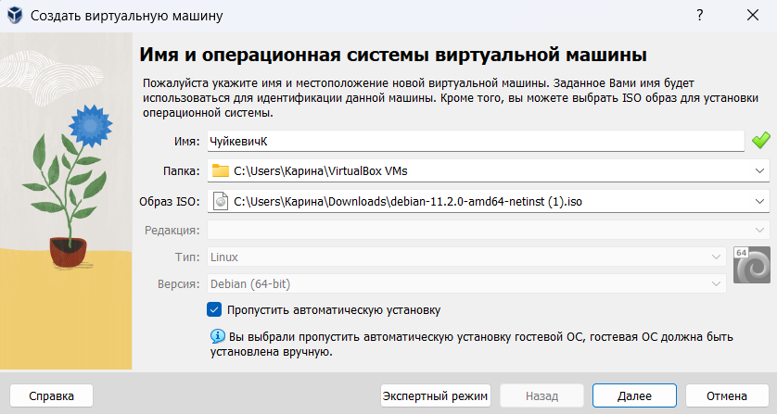

рис.1.1

**Объем памяти – 2048 Мб**

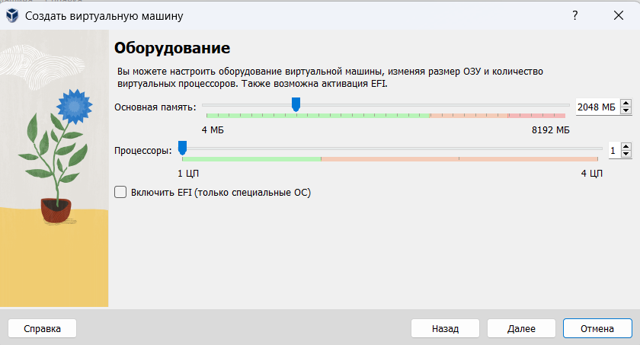

рис.1.2

**Жесткий диск создаем новый виртуальный жесткий диск. Размер виртуального жесткого диска – 40 Гб**

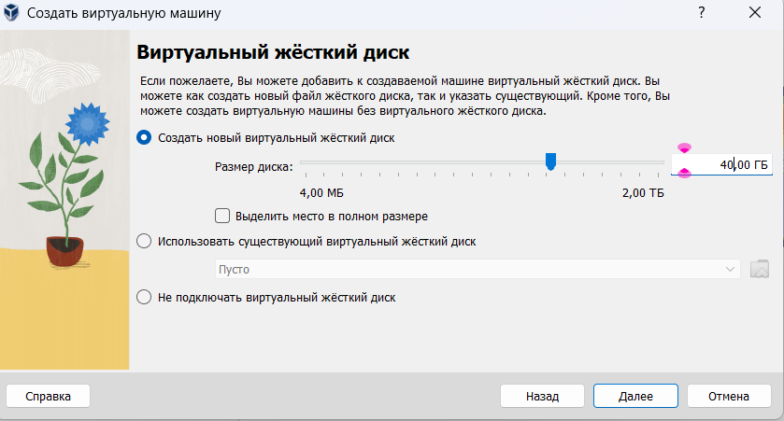

рис.1.3

**Результат**

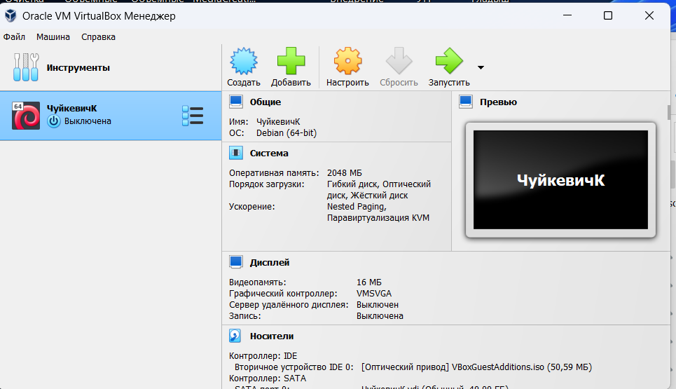

рис.1.4

**Практическая работа №2**

**Установка Debian  
В приоритете ставим жесткий диск и убираем галочку в часах**

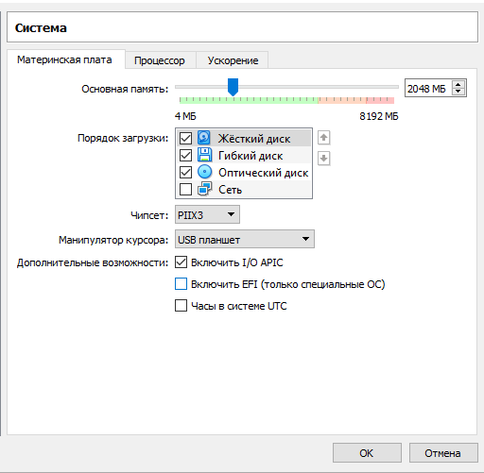

рис.2.1

**Аудио нужно выключить**

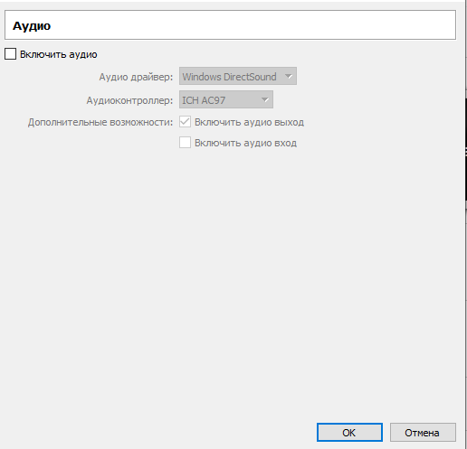

рис.2.2 **Включить сетевой адаптер и выбрать тип подключения “Nat”**

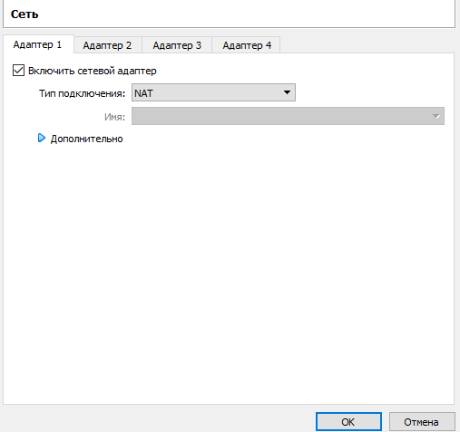

рис.2.3

**Выбрать Install**

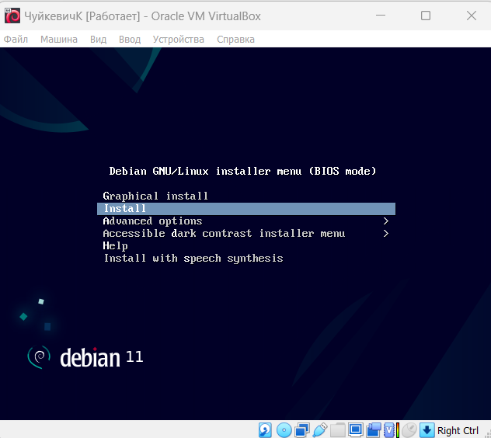

рис.2.4

**Выбрать русский язык**

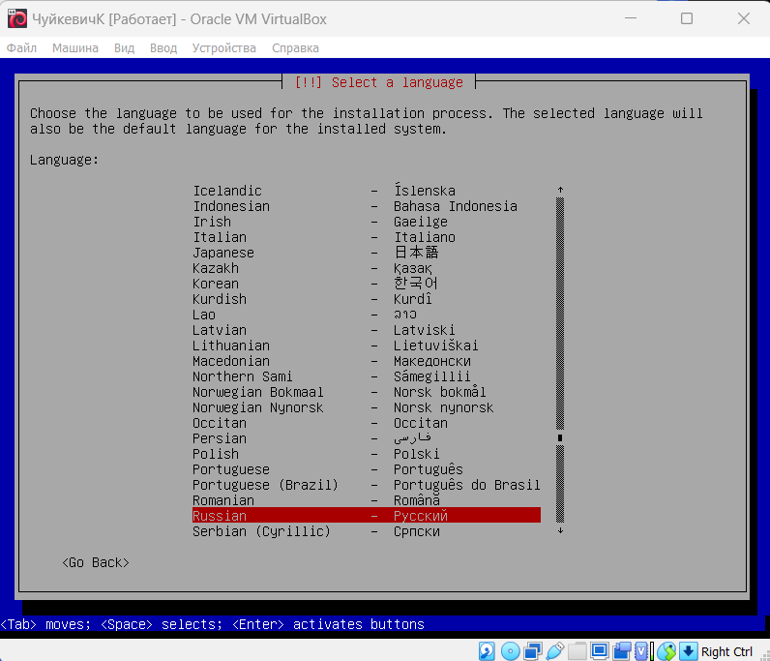

рис.2.5

**Выбрать местоположения для настройки часового пояса**

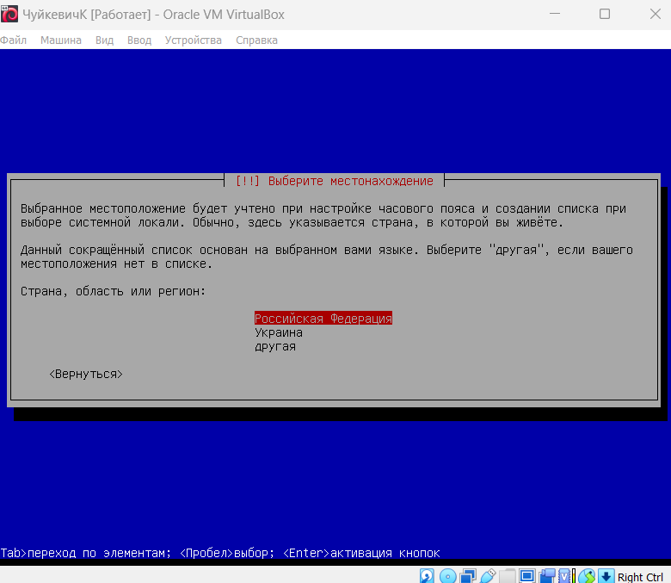 рис.2.6 **Выбор раскладки клавиатуры**

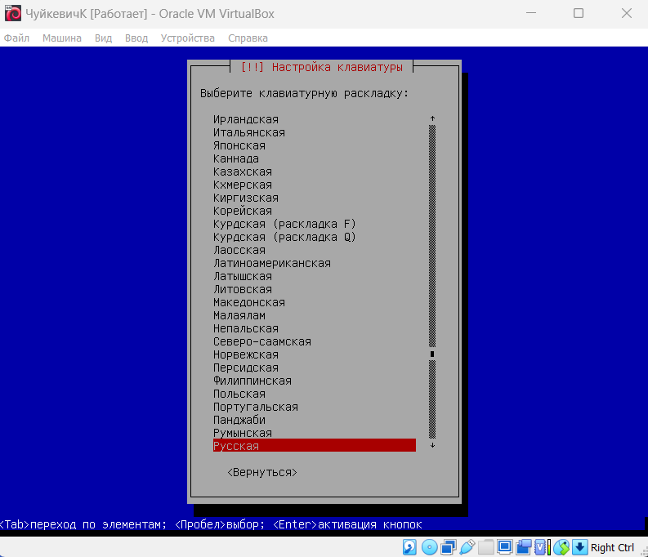

рис.2.7 **Выбор сочетания клавиш для переключения клавиатуры между национальным и латинским языками**

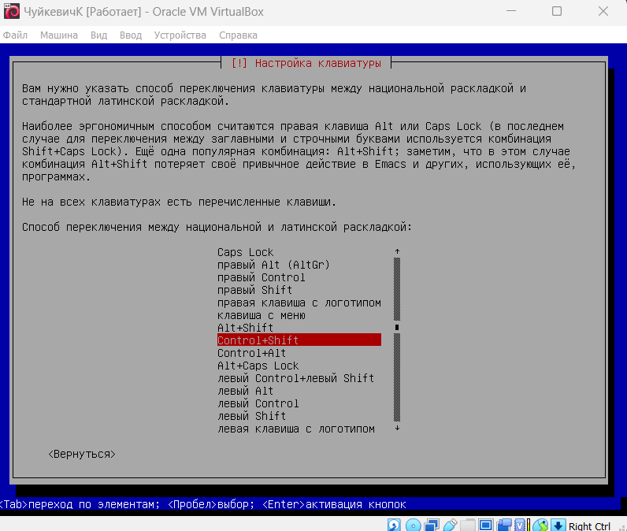

рис.2.8 **Ввести имя пользователя**

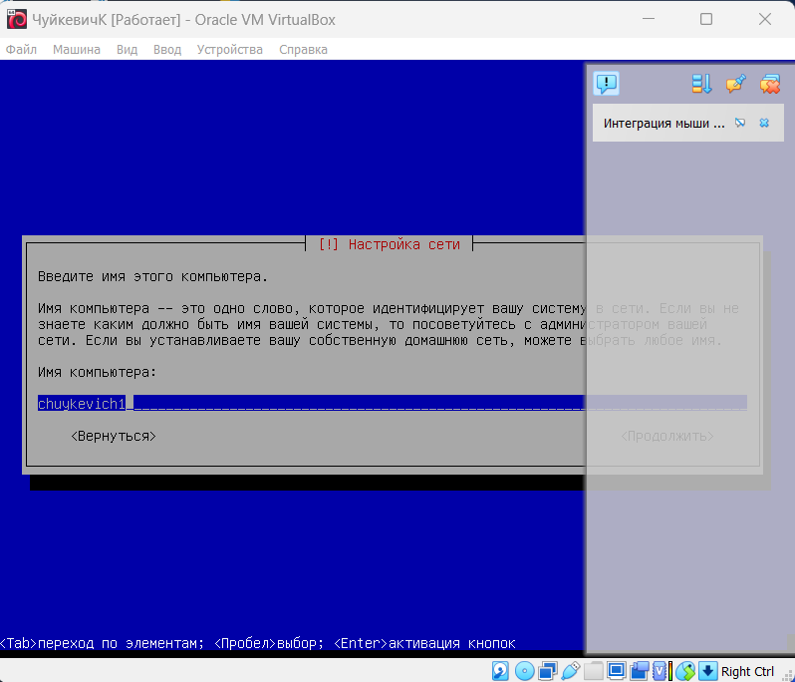

рис.2.9 **Ввод имени домена**

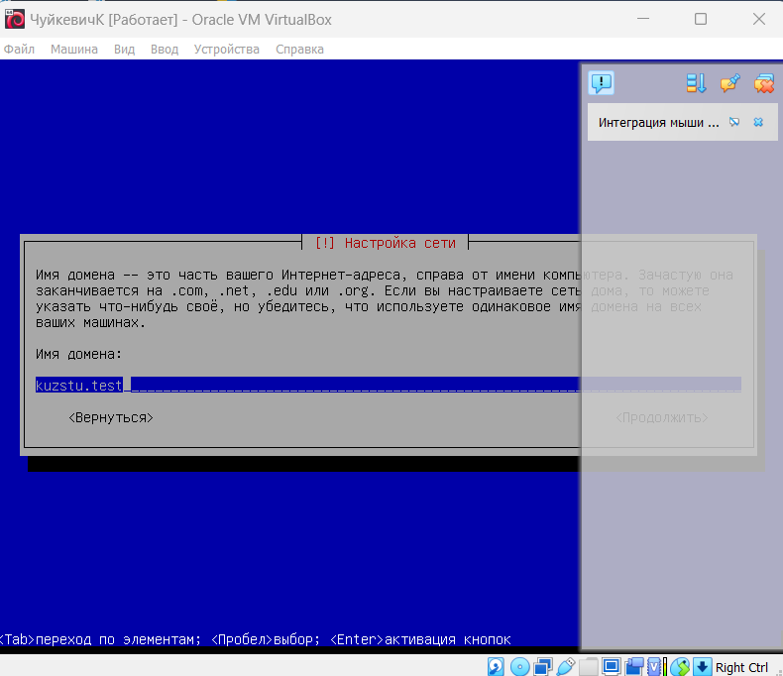

рис.2.10 **Пароль для ВМ суперпользователя (123456789)**

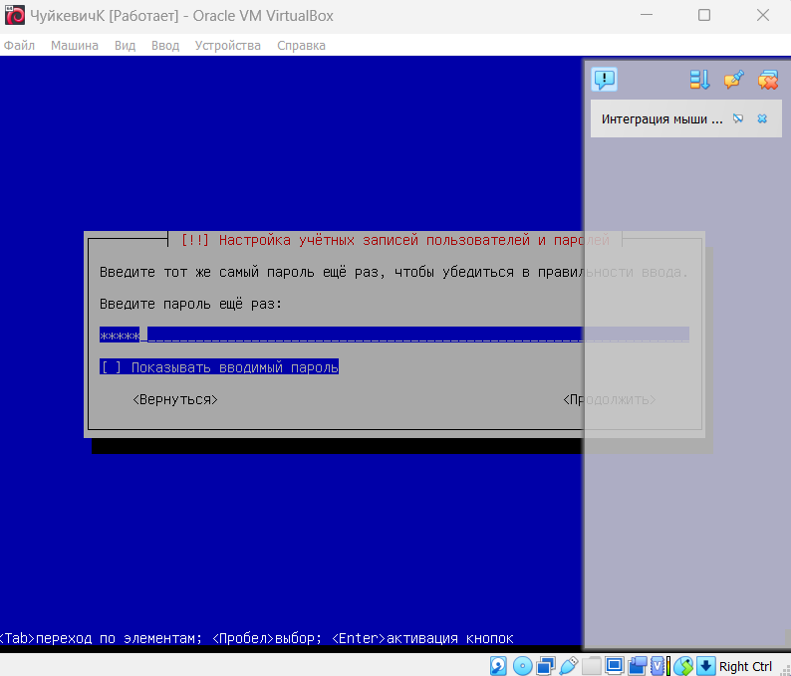 рис.2.11 **Создание суперпользователя**

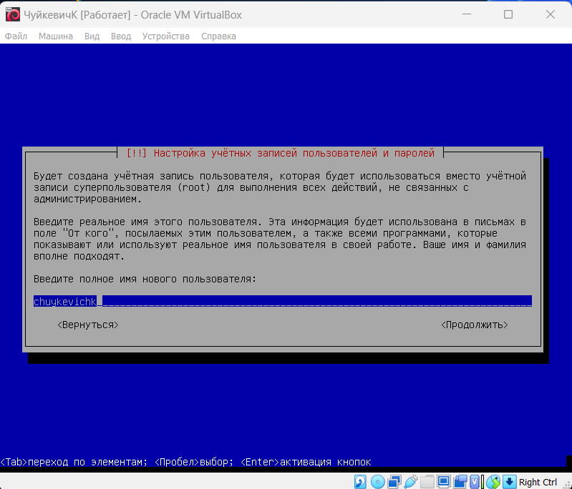

рис.2.12 **Так же придумываем пароль (123456789)**

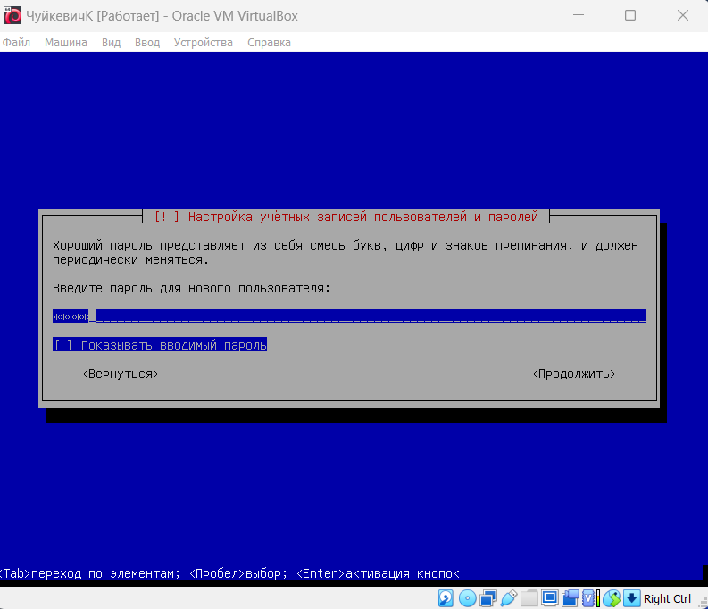

рис.2.13 **Выбираем часовой пояс, в котором делается данная работа**

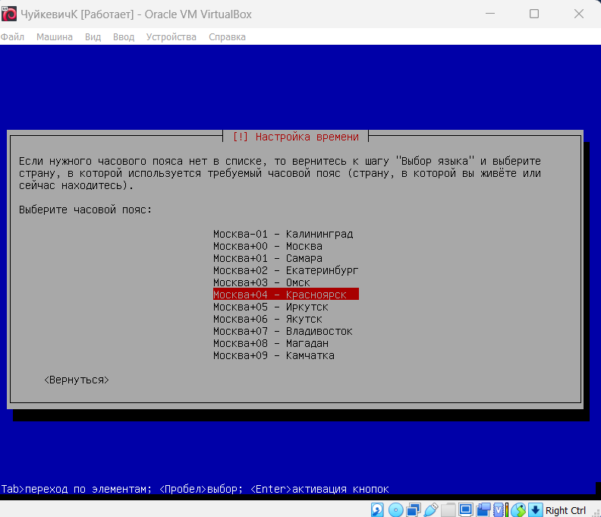

рис.2.14 **Выбор метода разметки дисков**

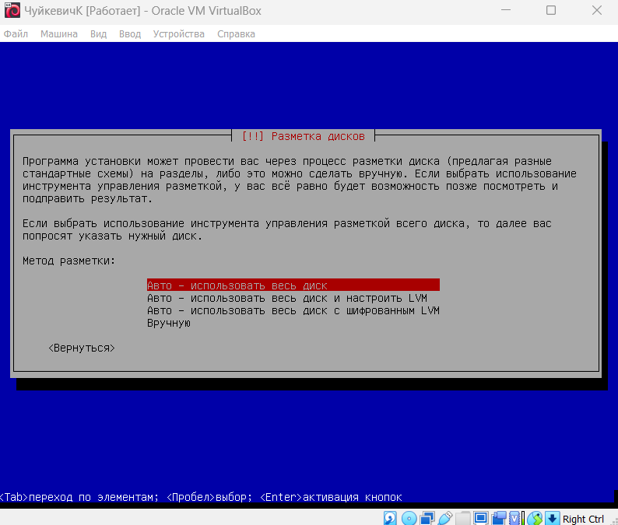

рис.2.15

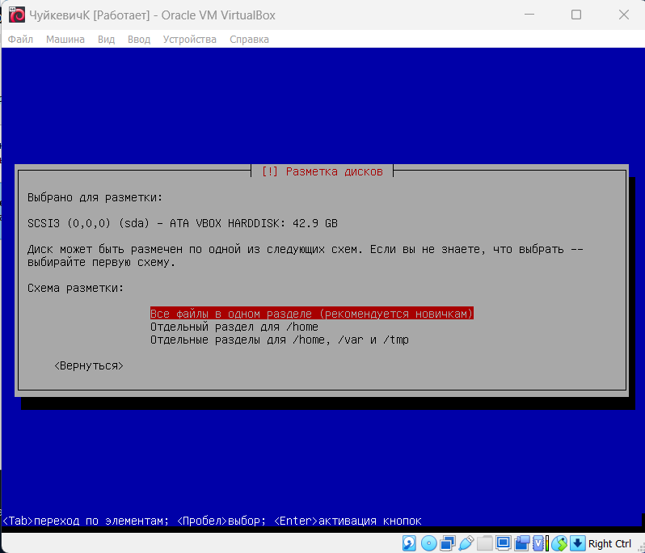

рис.2.16

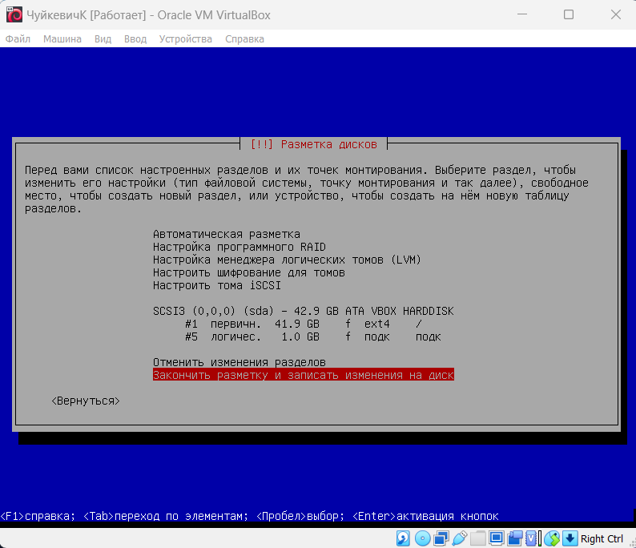

рис.2.17

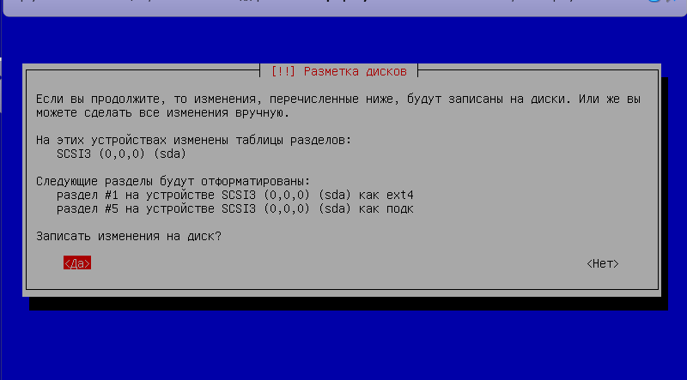

рис.2.18

**Выбор программного обеспечения**

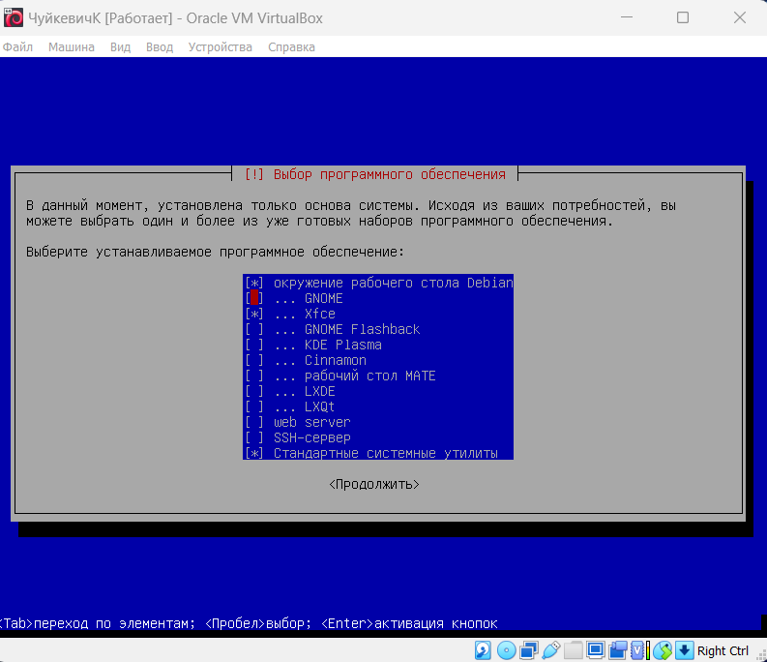

рис.2.19

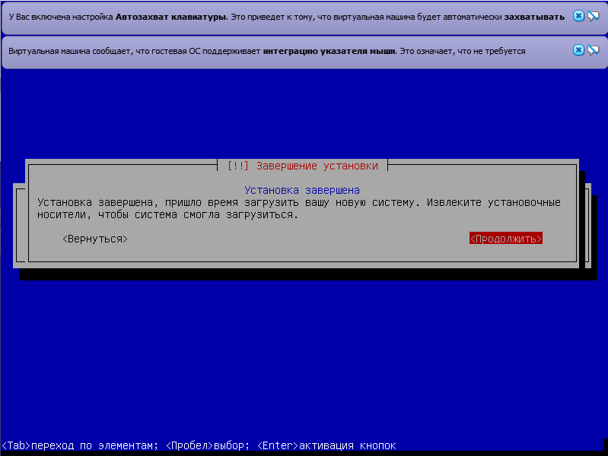

рис.2.20

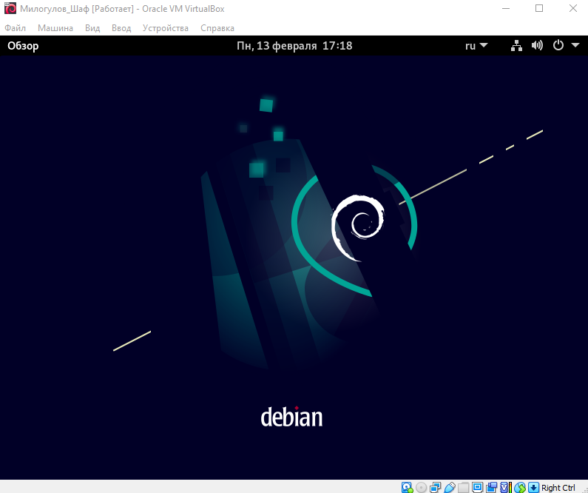

рис.2.21

**Практическая работа №3**

**Установка дополнений гостевой ОС**

Заходим в менеджер пакетов Synaptic:

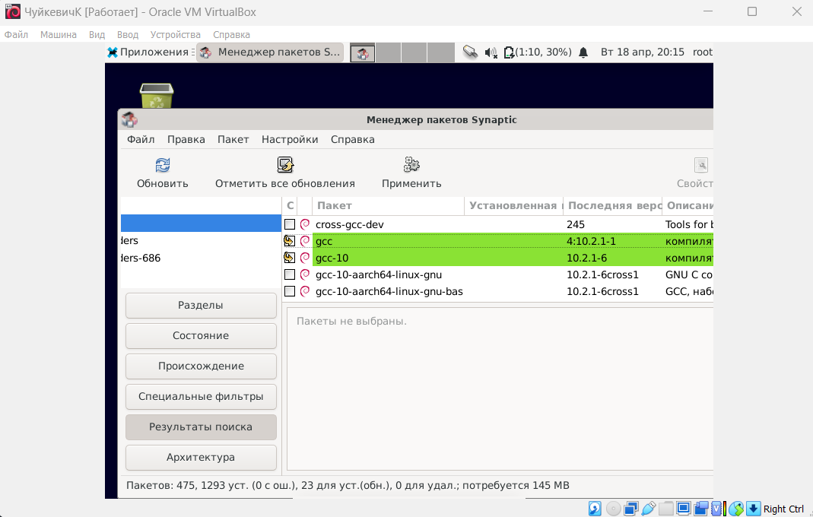

рис.3.1

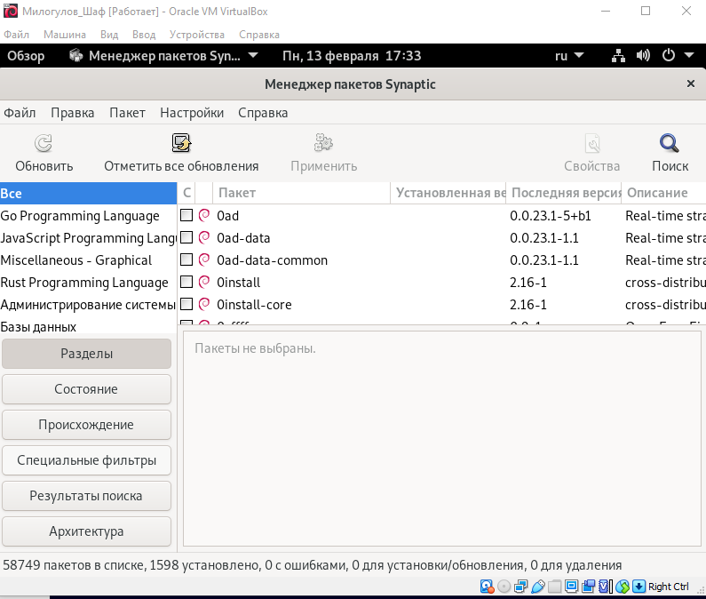

рис.3.2

1. Ищем gcc, make, perl и, также, устанавливаем его:

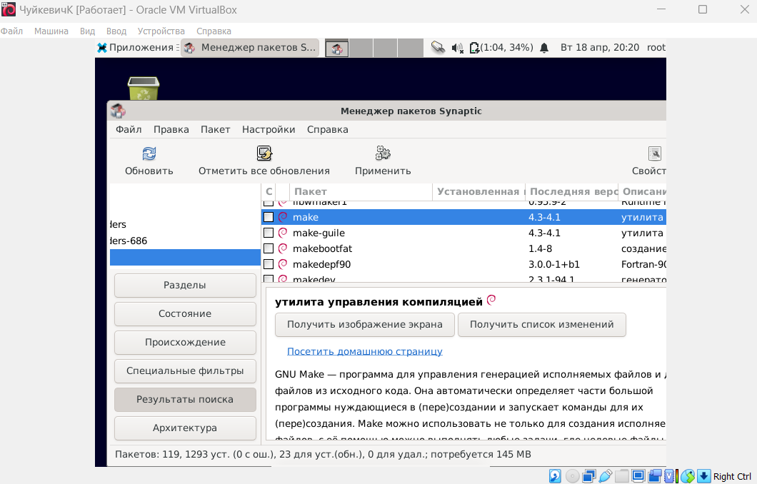

рис.3.3

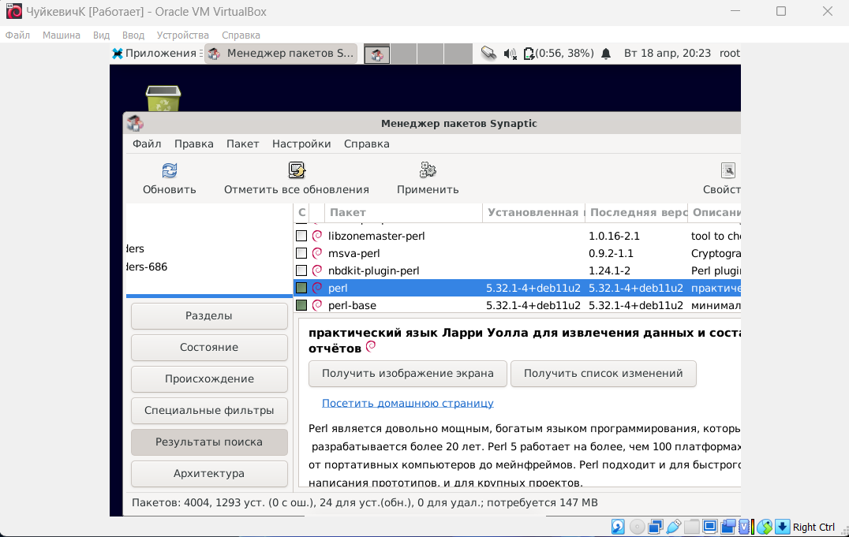

рис.3.4

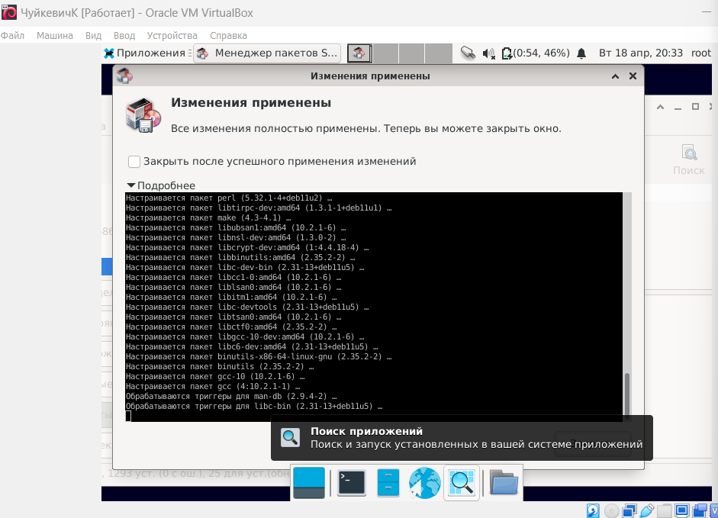

рис.3.5

Изменения по пакетам внесены

1. Закрываем Synaptic, подключаем к виртуальной машине .iso файл с дополнением “VBoxGuestAdditions_6.1.8”

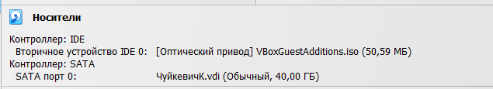

рис.3.6

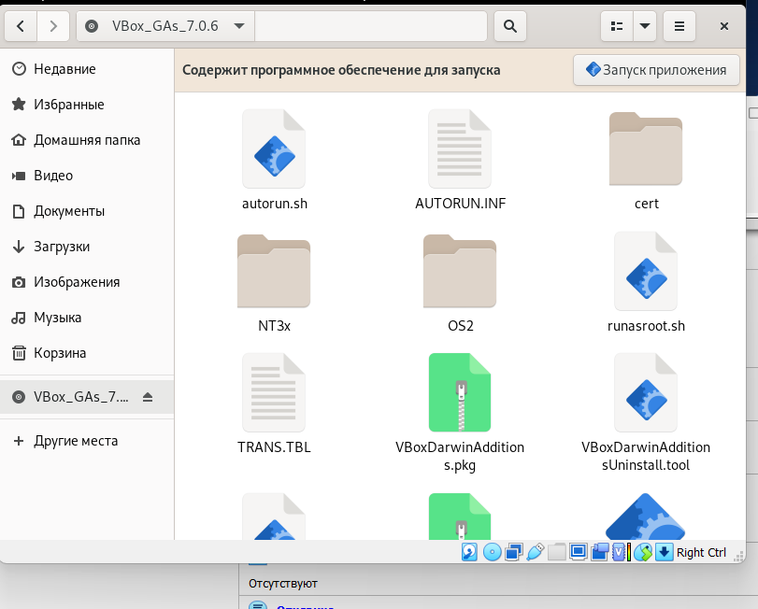

рис. рис.3.7

1. В Debian запускаем терминал, вводим следующую команду и нажимаем Enter:

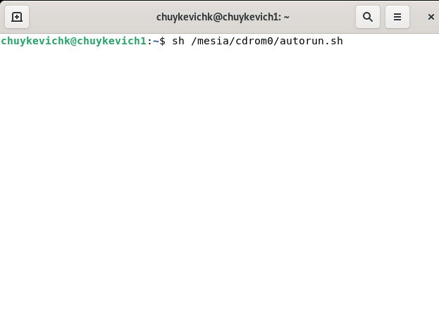

рис. рис.3.8

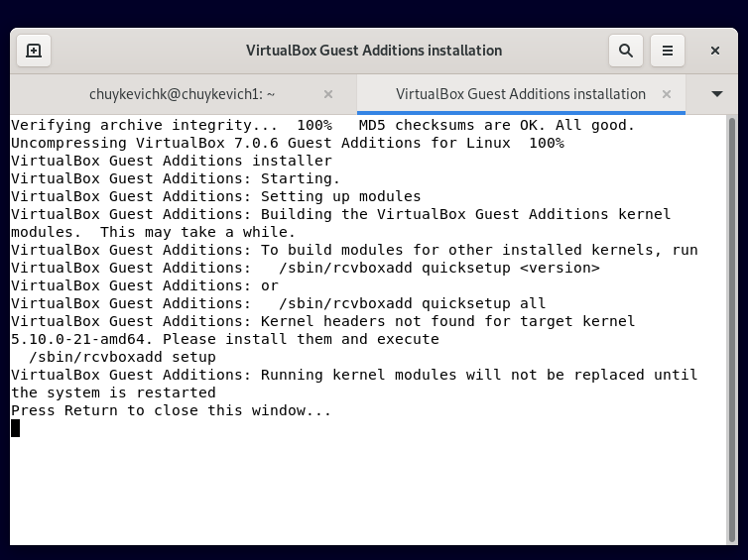

рис. рис.3.9

**Лабораторная работа №4**

**Изучение файловой системы Linux**

Переходим во вкладку /home/имя_пользователя

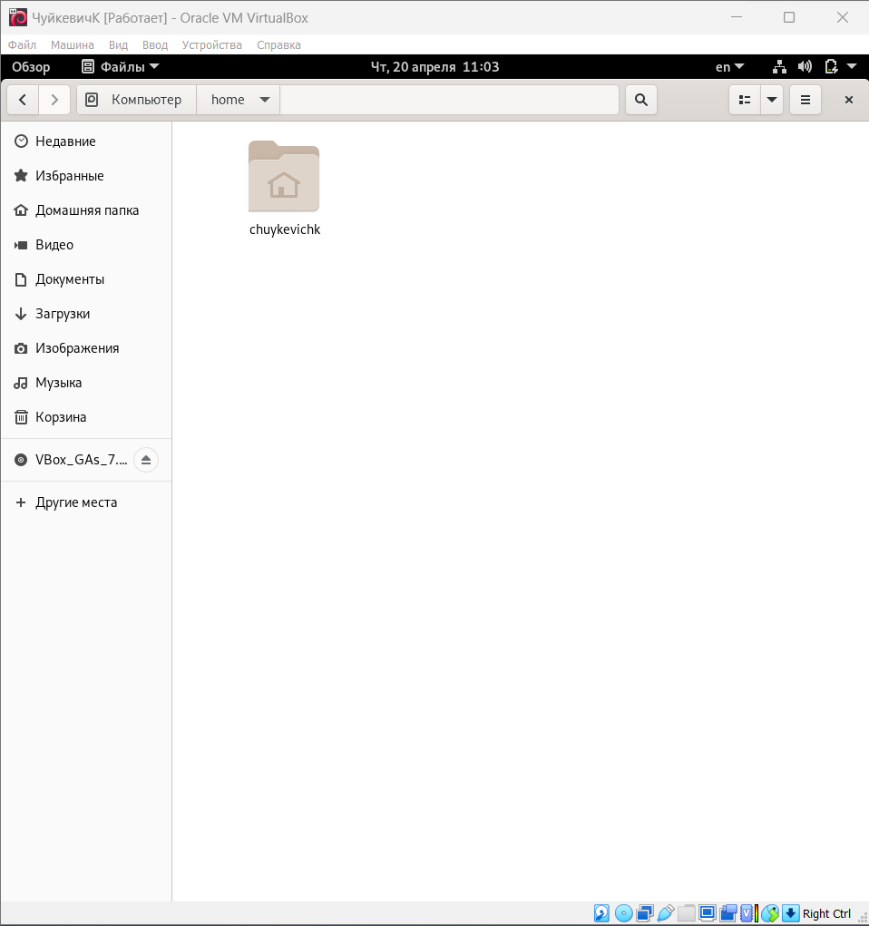

рис.4.1

Местонахождение и внутренности /home

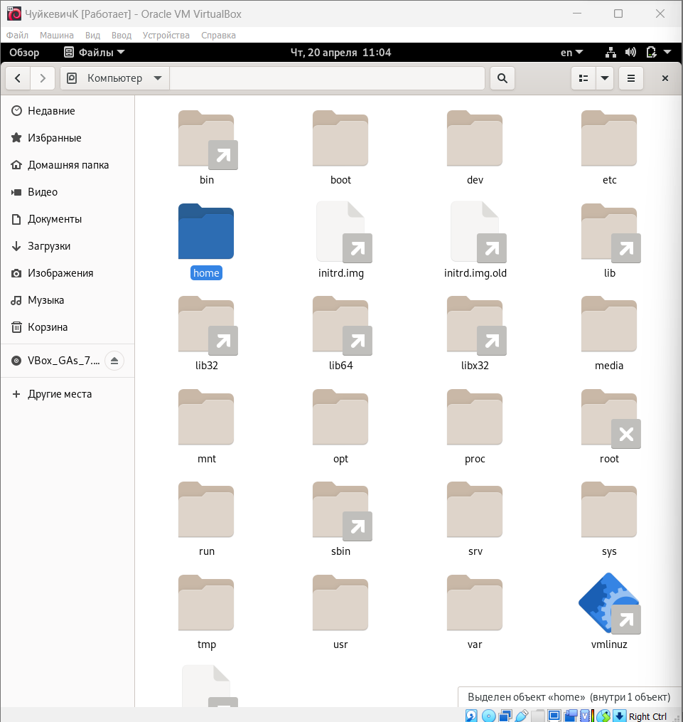

рис.4.2

Местонахождение и внутренности /media

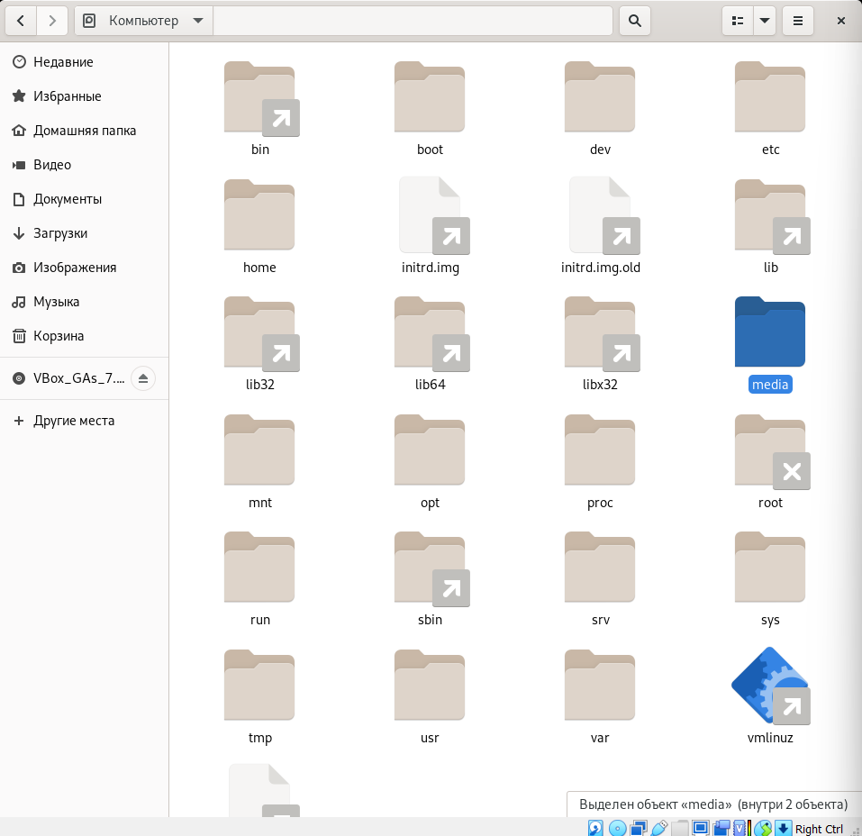

рис.4.3

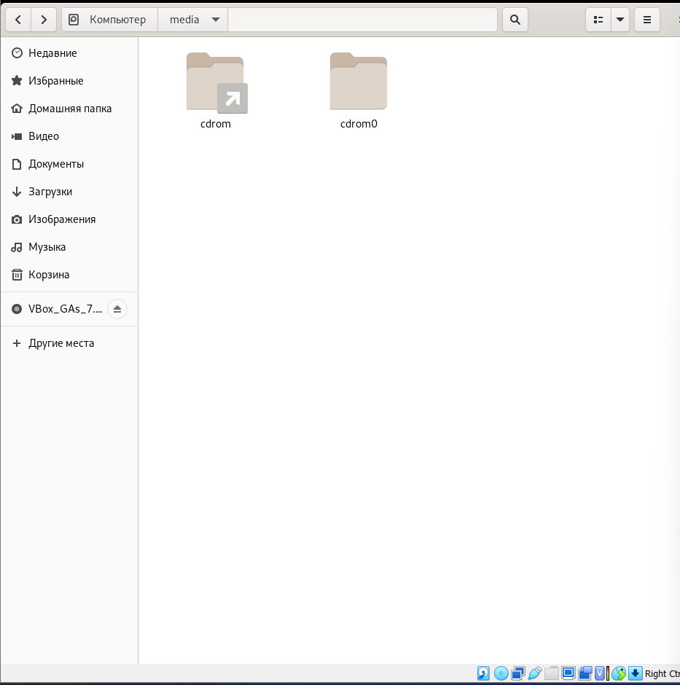

рис.4.4

Местонахождение и внутренности /proc

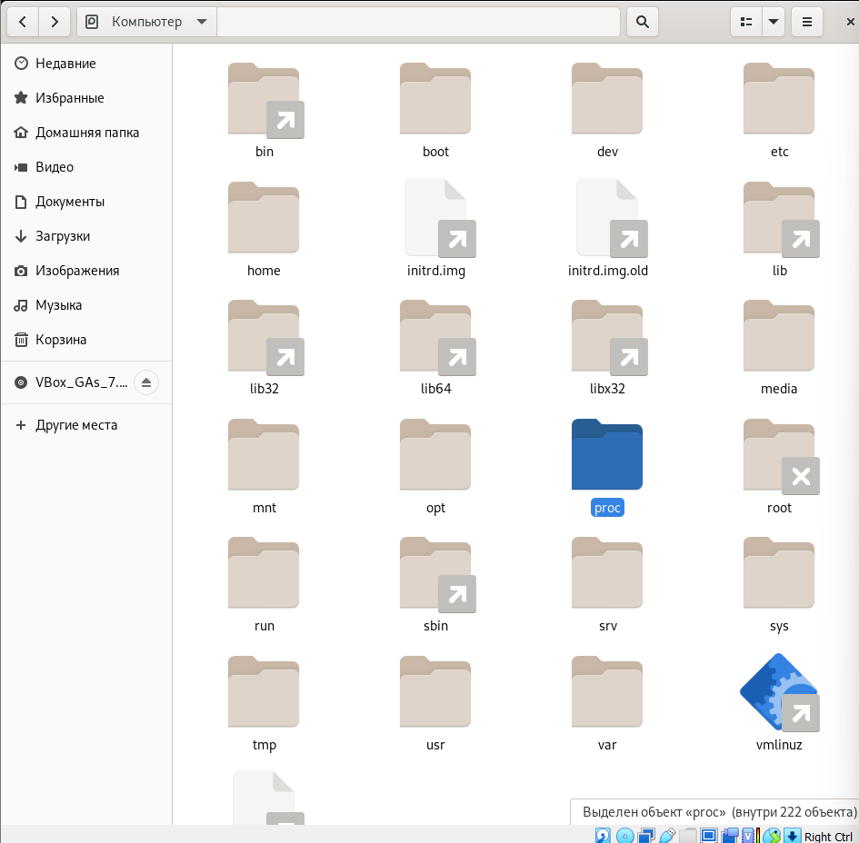

рис.4.5

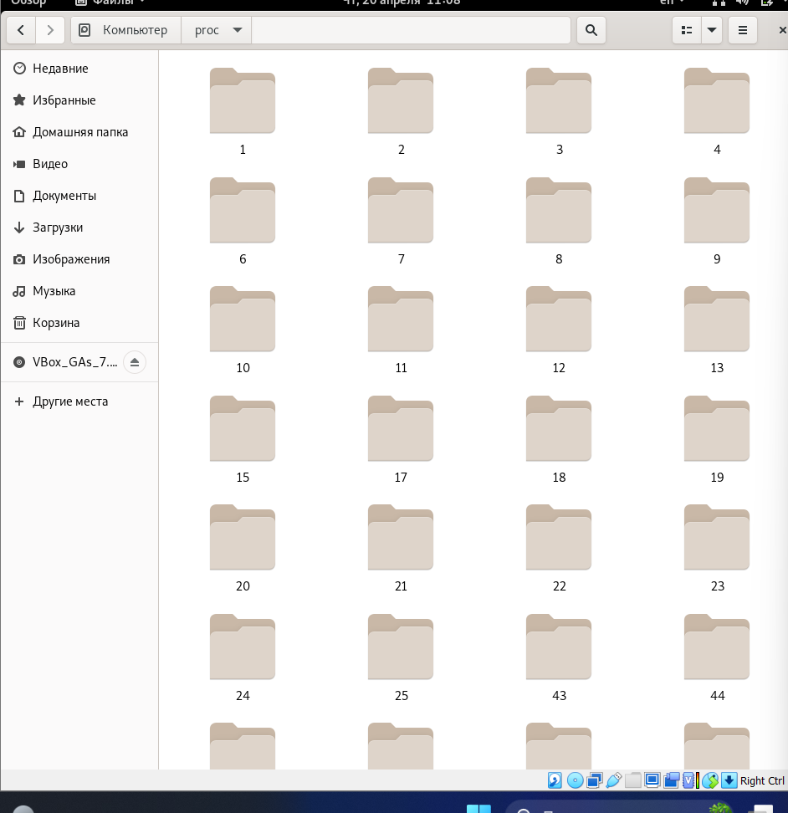

рис.4.6

Создаем папку на рабочем столе и текстовый документ, в котором нужно указать дату и время выполнения работы

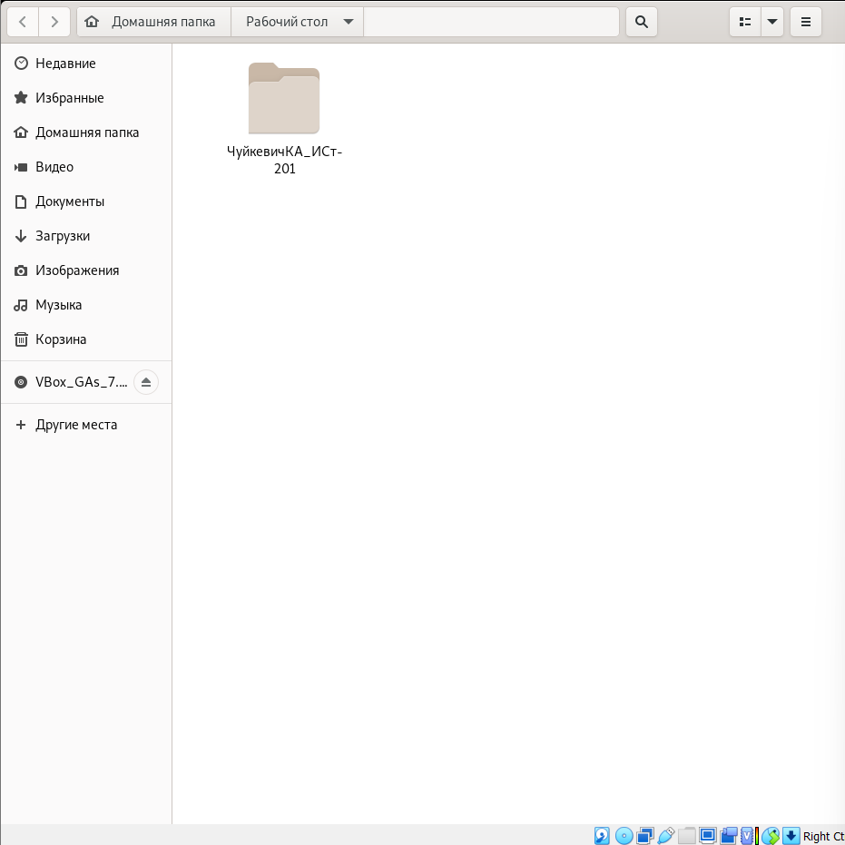

рис.4.7

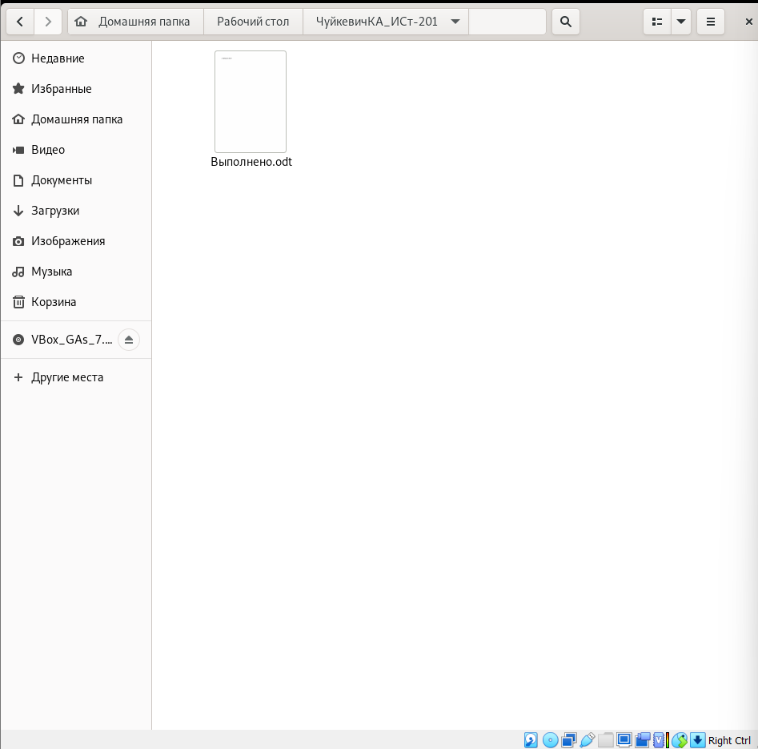

рис.4.8

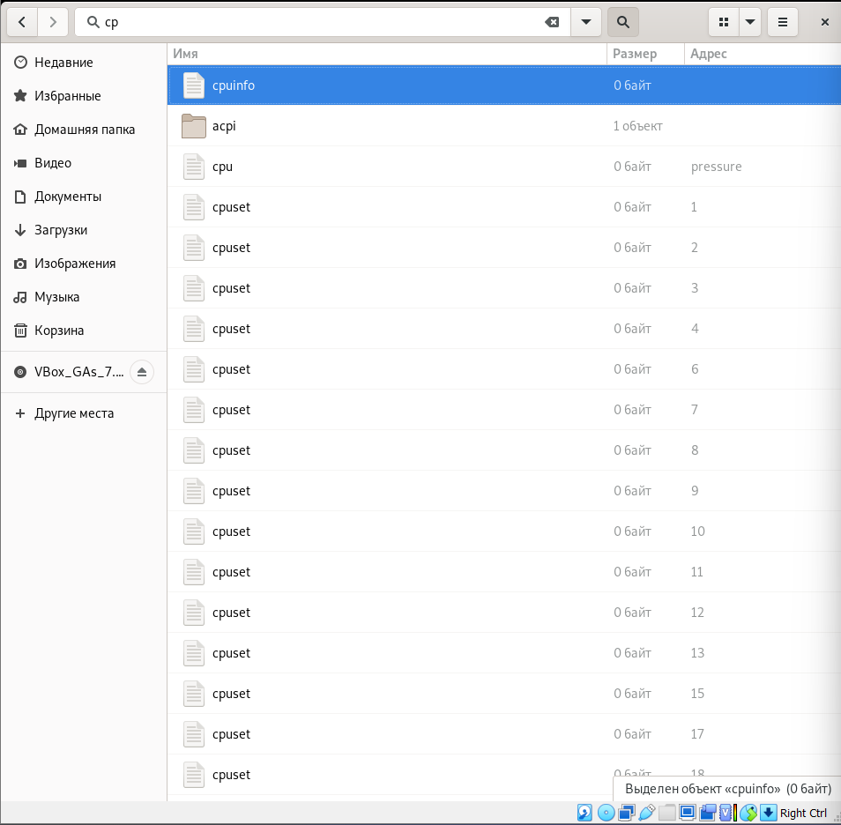

рис.4.9

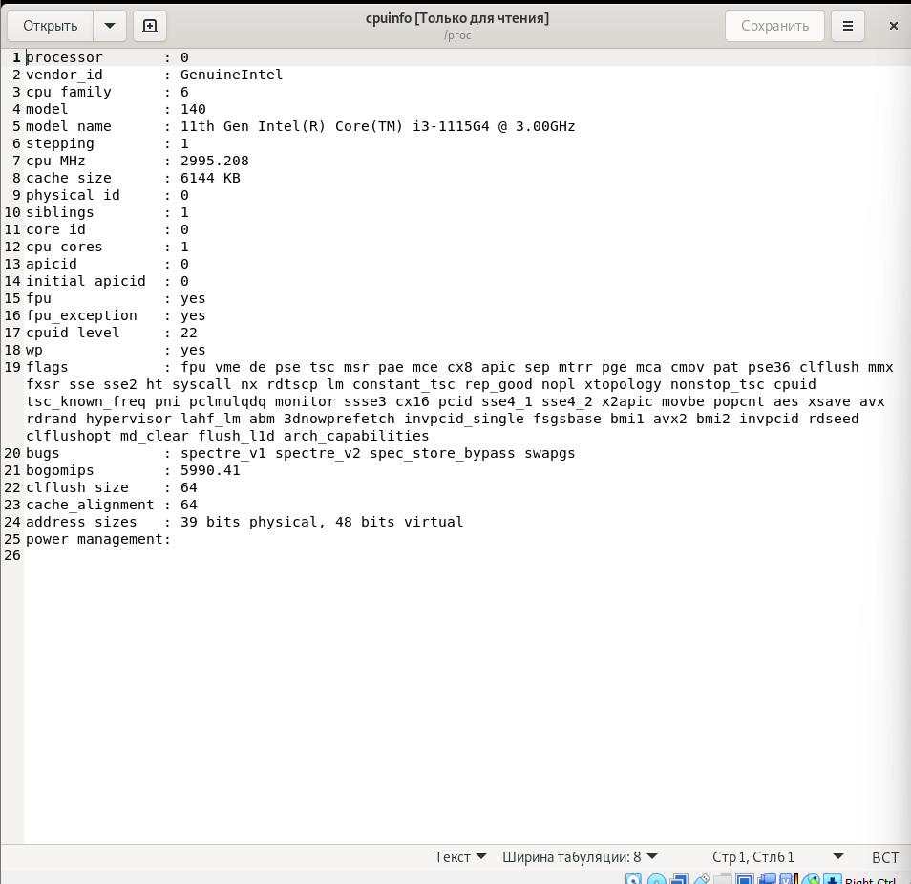

рис.4.10

Просматриваем документ cmdline

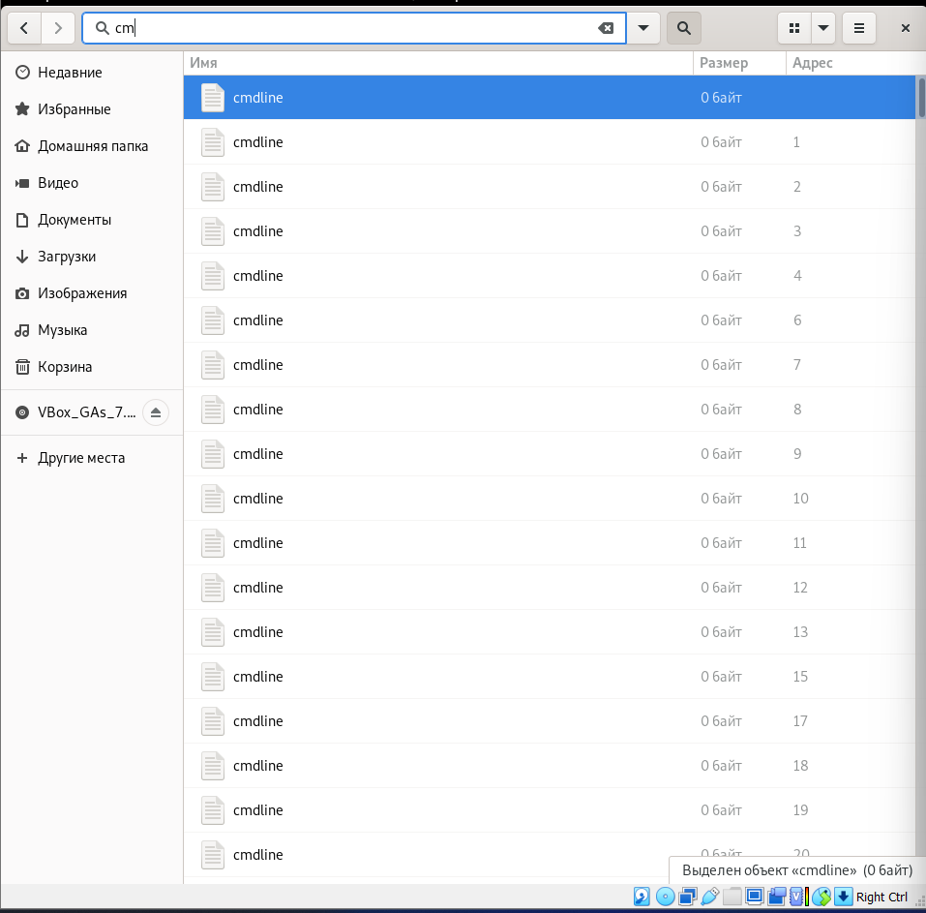

рис.4.11

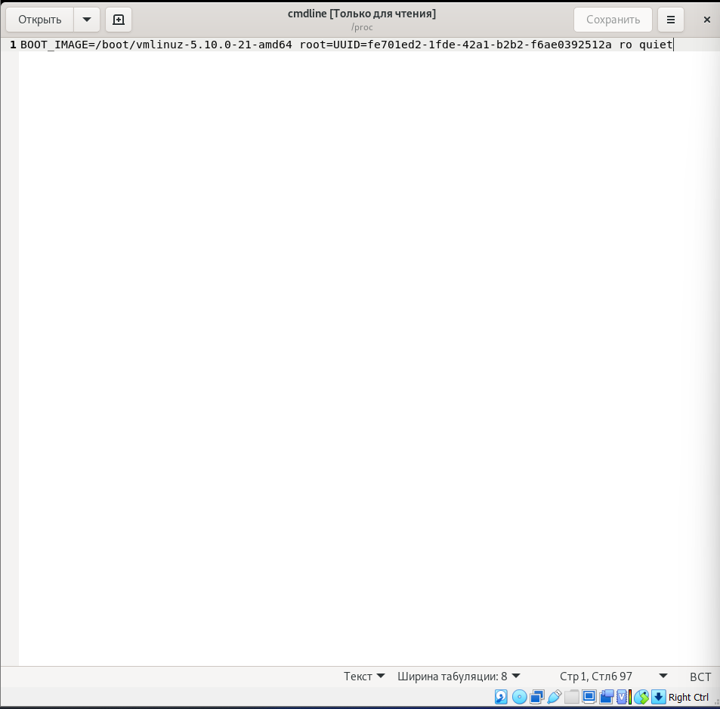

рис.4.12

**Практическая работа №5**

**Установка ПО в Linux**

Установка пакетов из стандартного репозитория Debian:  
Открываем Synaptic и ищем пакет gdebi, устанавливаем его.

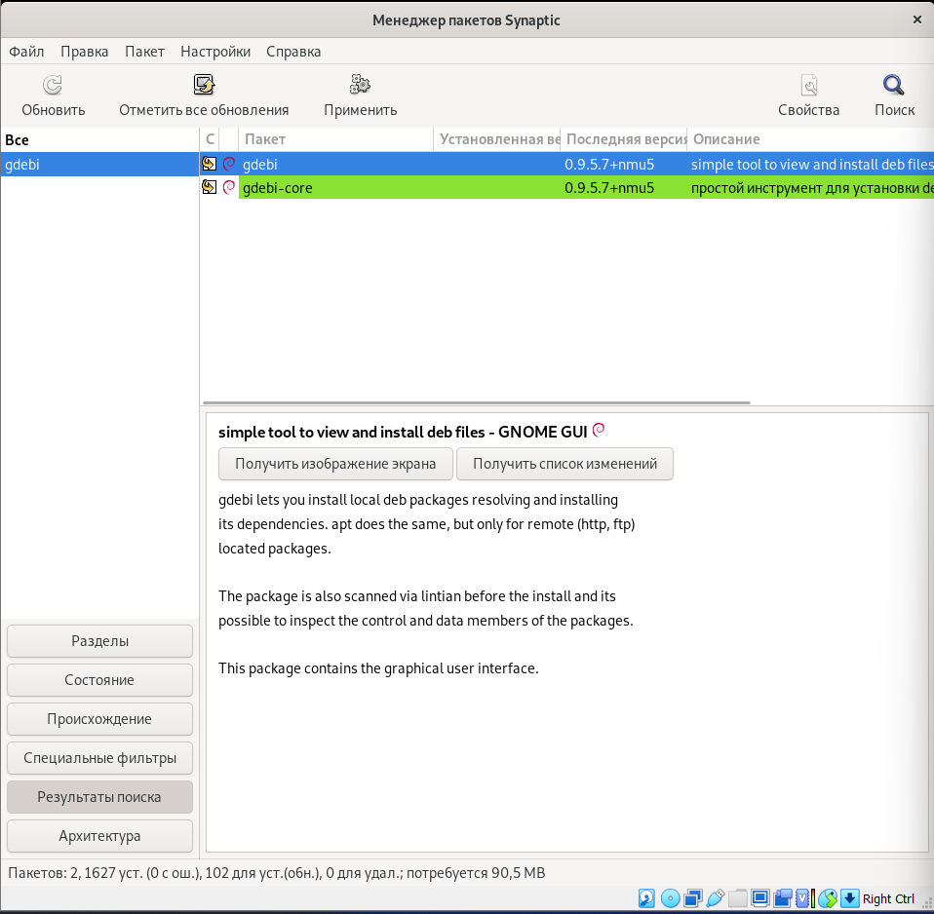

рис.5.1

Открывает браузер и устанавливаем файл, оканчивающийся на i386.deb , после открываем загрузки и запускаем приложение.

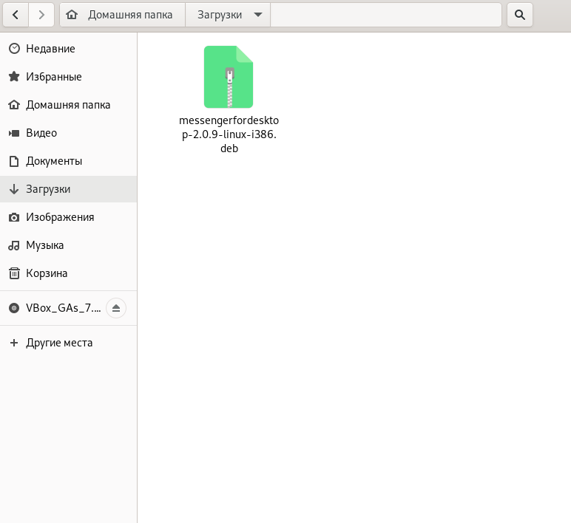

рис.5.2

**Устанавливаем пакет**

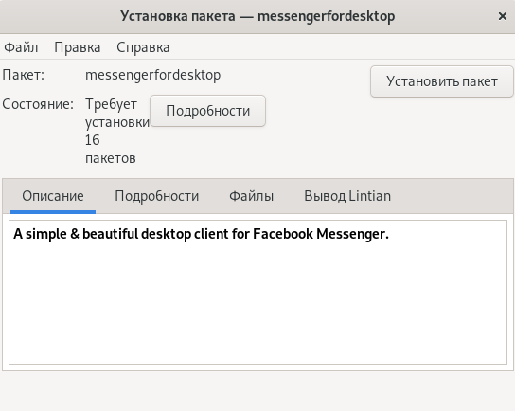

рис.5.3

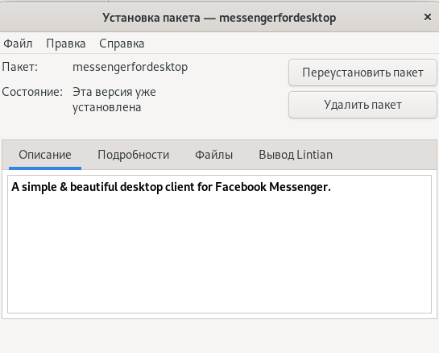

рис.5.4

Скачиваем пакет репозитория

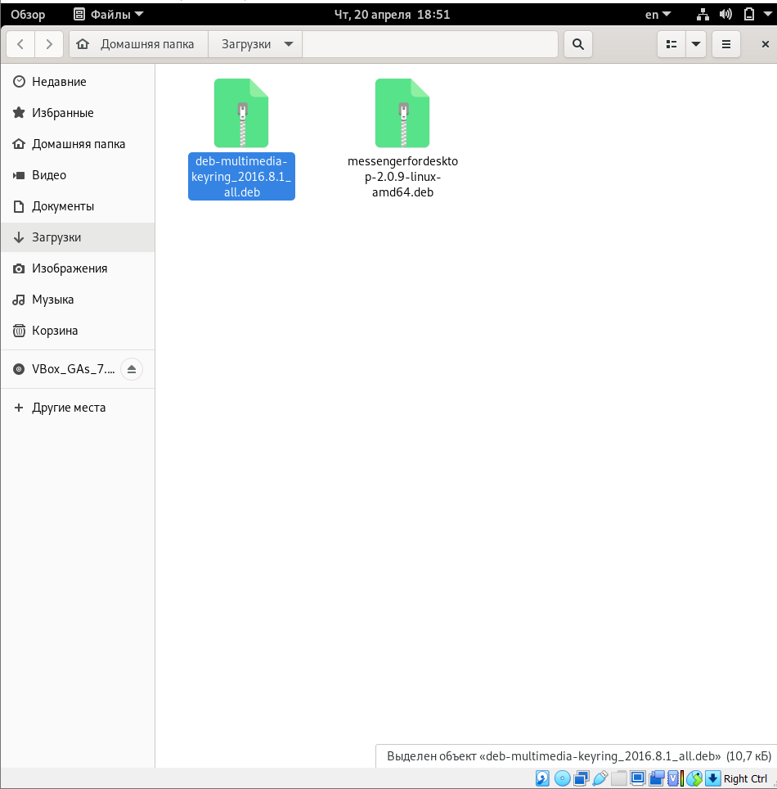

рис.5.5

**Устанавливаем**

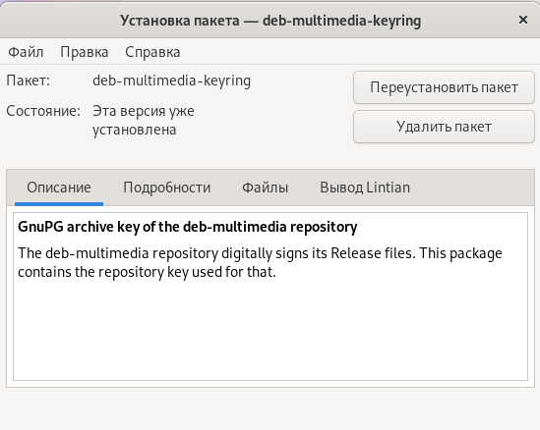

рис.5.6

**Установка репозитория**

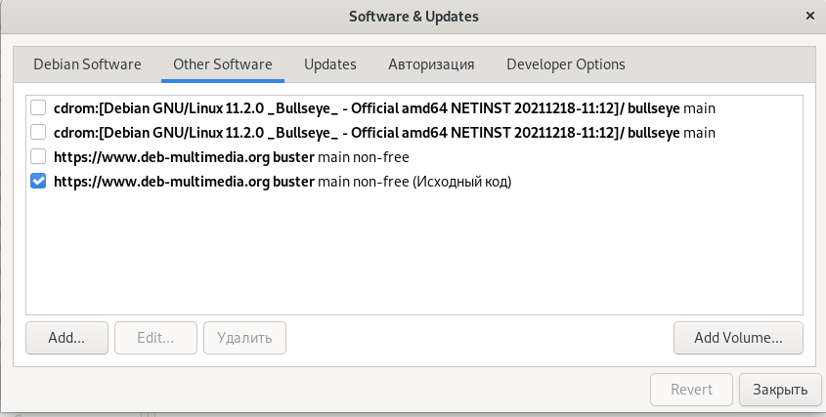

рис.5.7

**Устанавливаем пакет vlc**

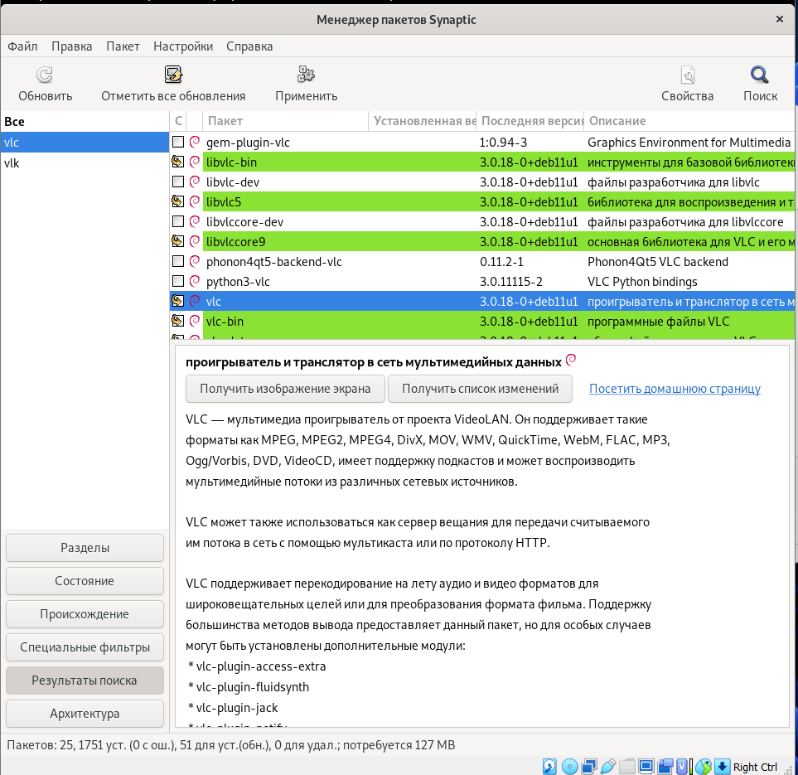

рис.5.8

**Запущенный vlc-плеер**

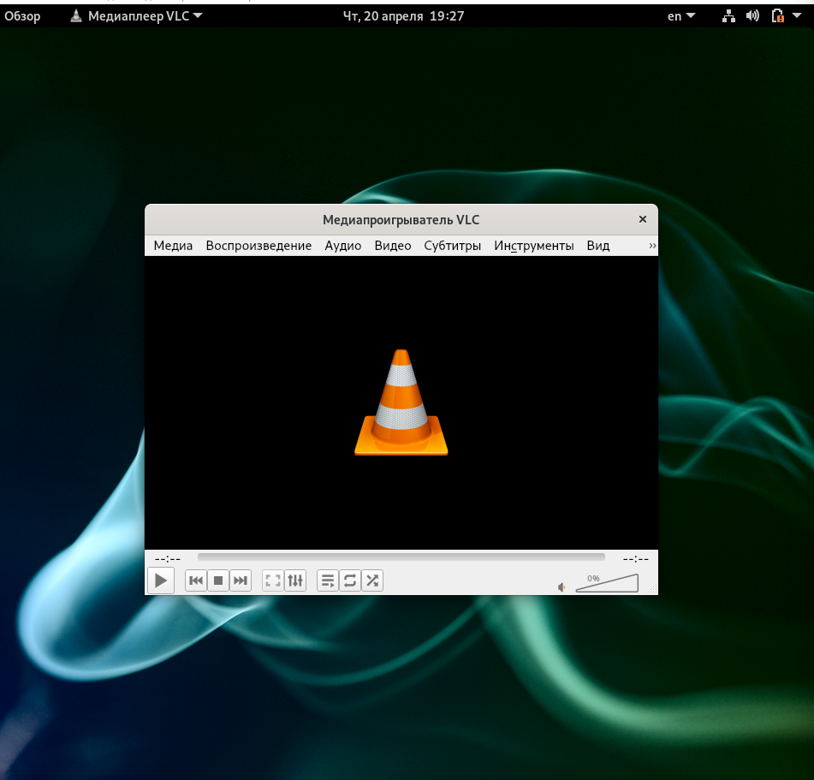

рис.5.9

**Практическая работа №6**

**Управление пользователями и правами**

Устанавливаем пакет gnome-system-tools

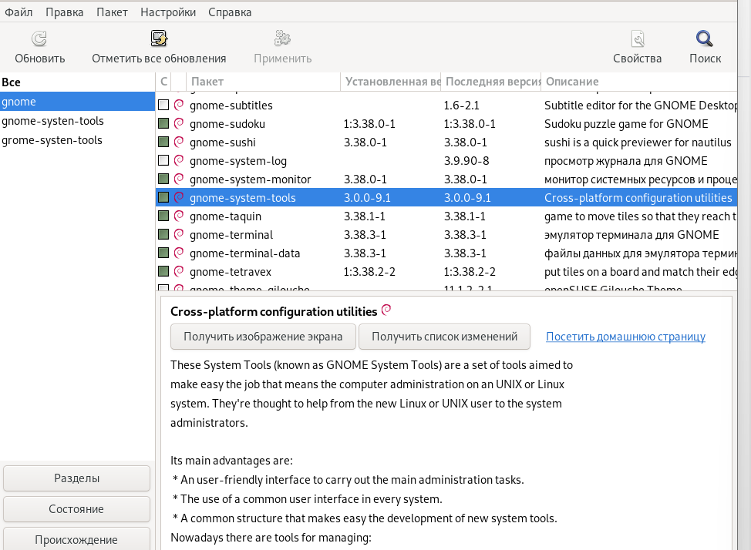

рис.6.1

Создаем нового пользователя

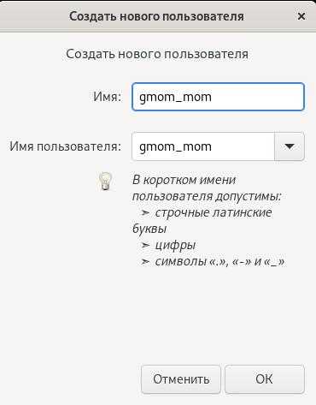

рис.6.2

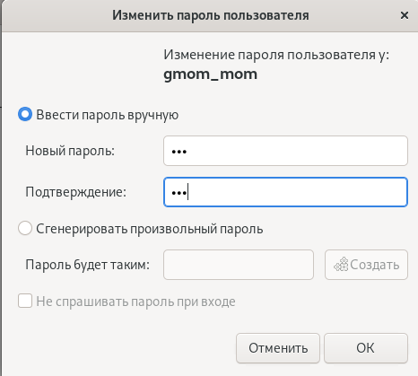

рис.6.3

(Пароль 1234567)  
Создаем группу

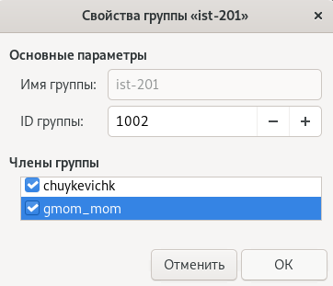

рис.6.4  
В каталоге tmp создаем новый каталог с названием группы и временем выполнения задания  
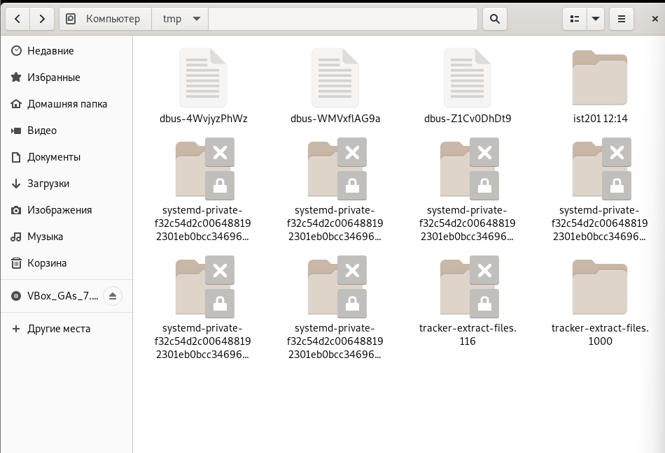

рис.6.5

Что отображено в окне права в свойствах каталога

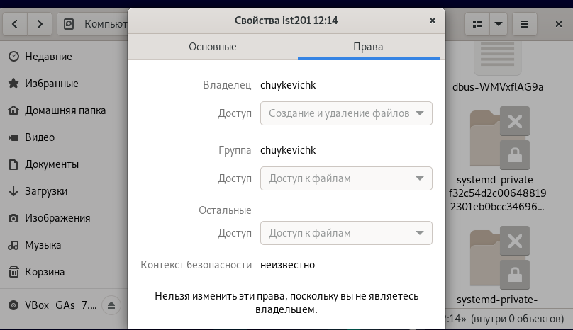

рис.6.6

Вход с аккаунта под собственныи именем.

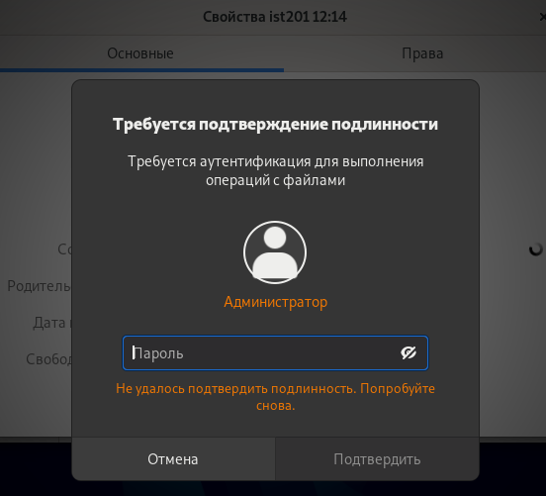

рис.6.7

Свойства для пользователя «имя»

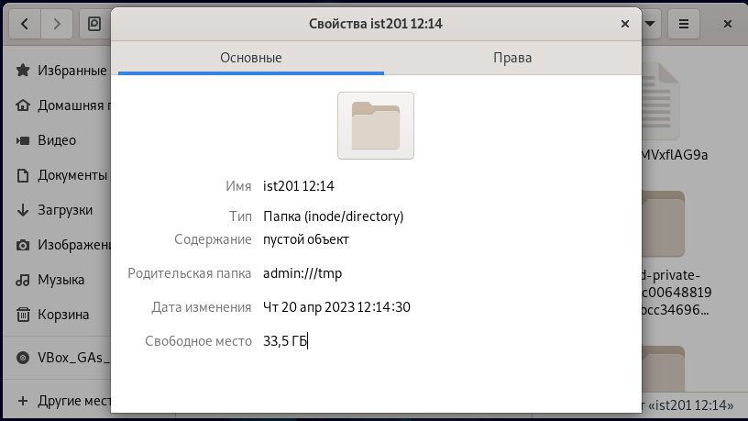

рис.6.8

Изменение доступа

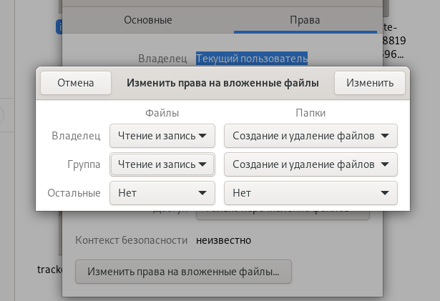

рис.6.9

Вход в систему под именем пользователя и создание в каталоге подкаталог.

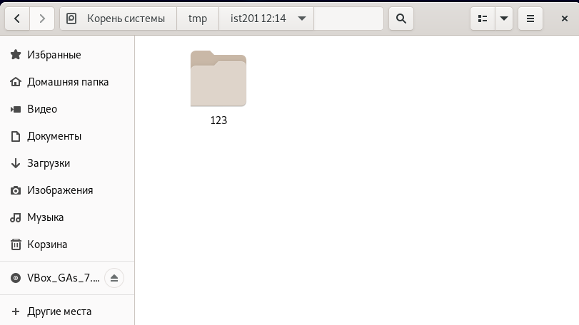

рис.6.10

Все предыдущие действия были верны и мы смогли создать каталог, войдя в систему под своим именем.

**Практическая работа №7**

**Выполнение базовых действий в режиме командной строки**

**Создаем папку на раб.столе через терминал**

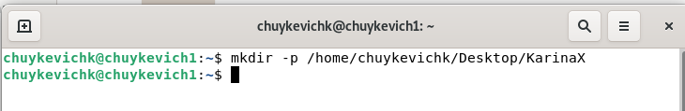

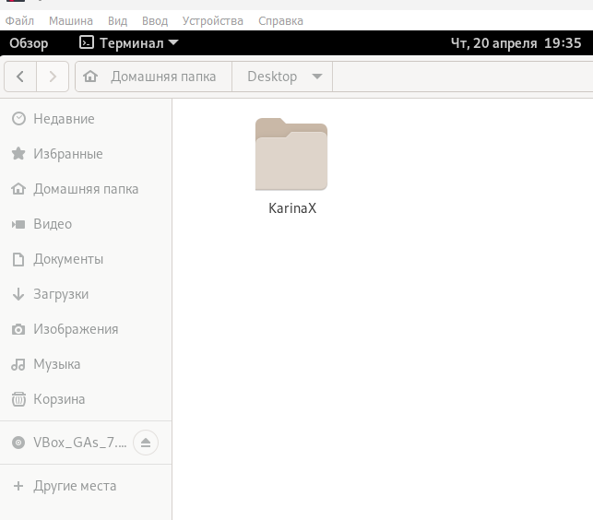

**В данной папке создала файл с именем «Выполнено», в нем записала дату и врем выполнения задания.**

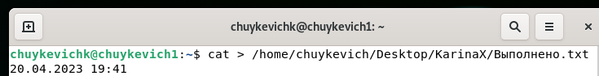

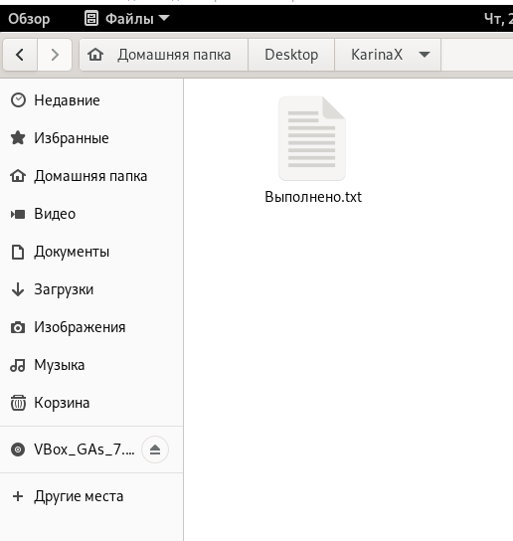

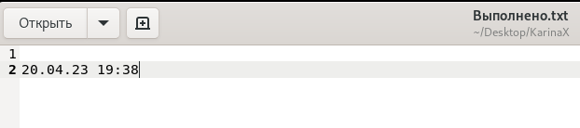

**Откроем файл cpuinfo/proc**

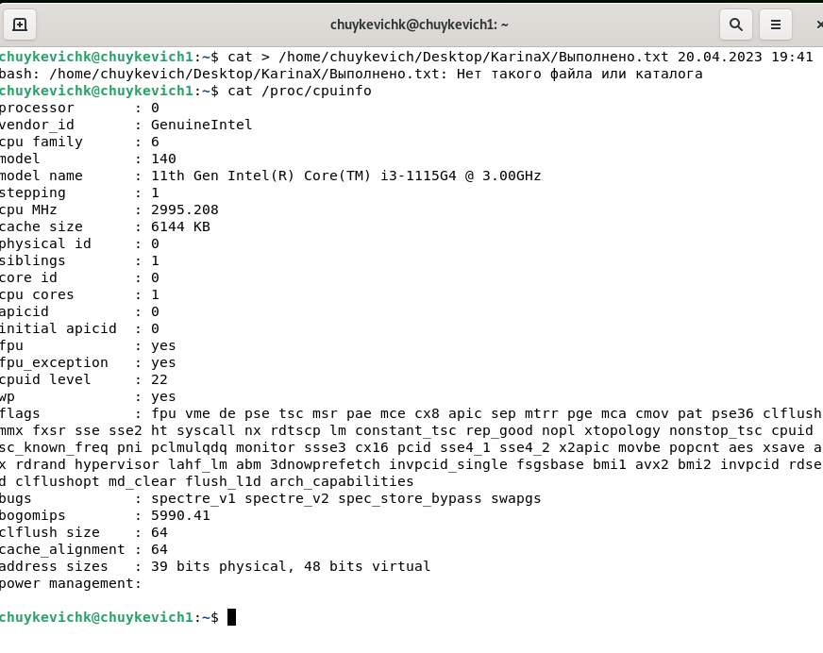

**Откроем файл cmdline/proc. ОС была загружена с помощью amd64:**



Управление пользователя и правами

Добавляем нового пользователя и задаем пароль(1234)

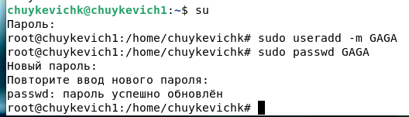

Добавляем нового пользователя в группу и проверим, что группа добавила в папку /etc/group

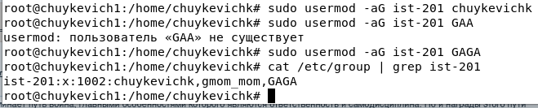

Cоздадим каталог в каталогн /tmp, назовем его по группе и времени выполнения задания

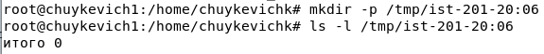

Второй командой мы закрыли доступ для остальных для папки ist-201-20:06, проверили выполнение команды

Заходим под пользователем GAGA и проверяем,что доступ закрыт.

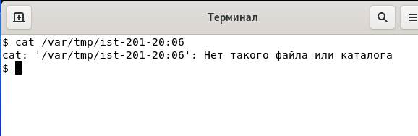

Добавляем права для группы и оставляем запрет на редактирование для «Остальные»



Заходим под пользователем GAGA, создаем пустой файл.



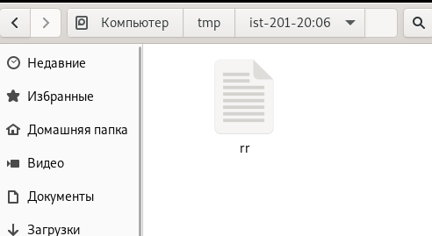

**Практическая №8**

**Перенаправление ввода-вывода и конвейеризация команд**

Все задания выполняются терминале.

* Создаем файл myprocesses.txt

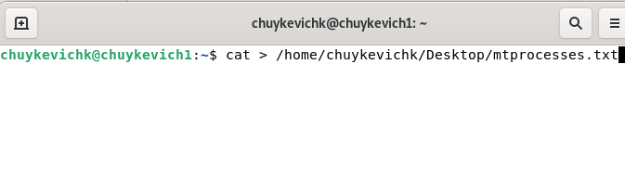

* Проверяем результат

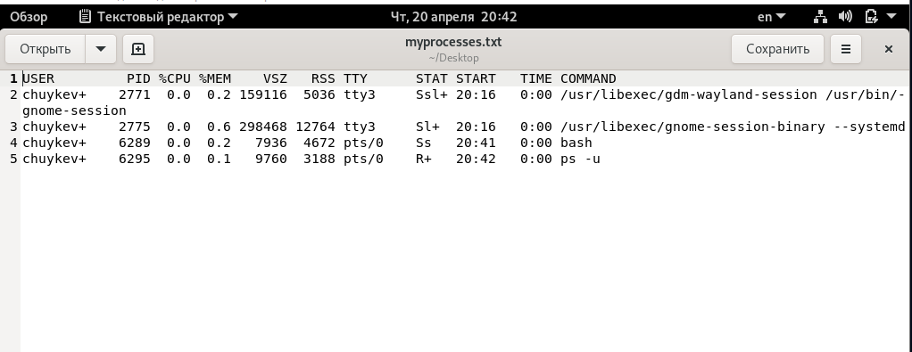

* **Выводим только GAGA и gmom_mom**

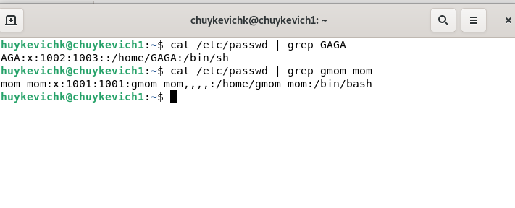

* **Используя исключение**  **/usr/sbin/nologin и /bin/false из вывода команды  /etc/passwd выведем пользователей, которые заходя в систему пользуются именем и паролем**



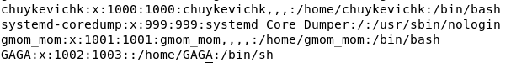

* **Список показывает все различные командные оболочки пользователей одной командой.**

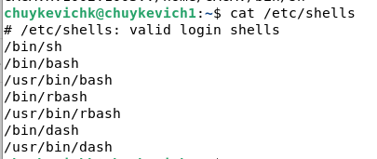

* **Список всех различных командных оболочек всех пользователей командой “awk –F: ‘{print $7}’”**

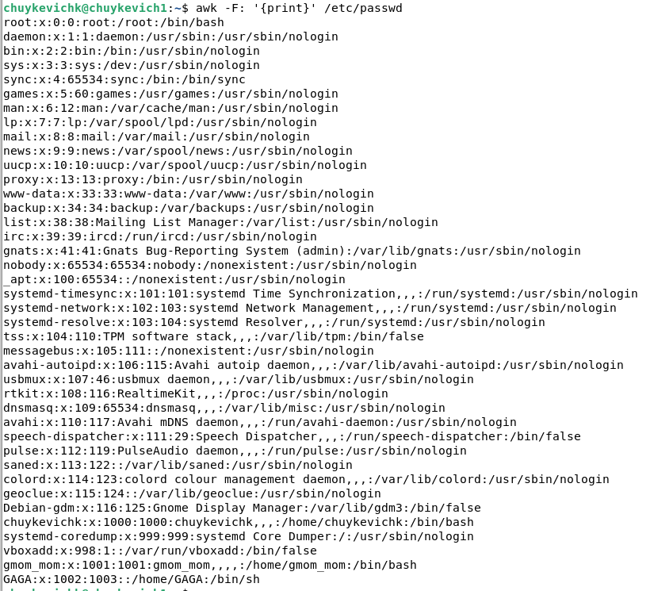

**Практическая №9**

**Изменение общесистемных настроек**

**Настройка дополнительного имени компьютера**

* **Переключаемся на root, вводим команду nano /etc/hosts**

**Открывается файл:**

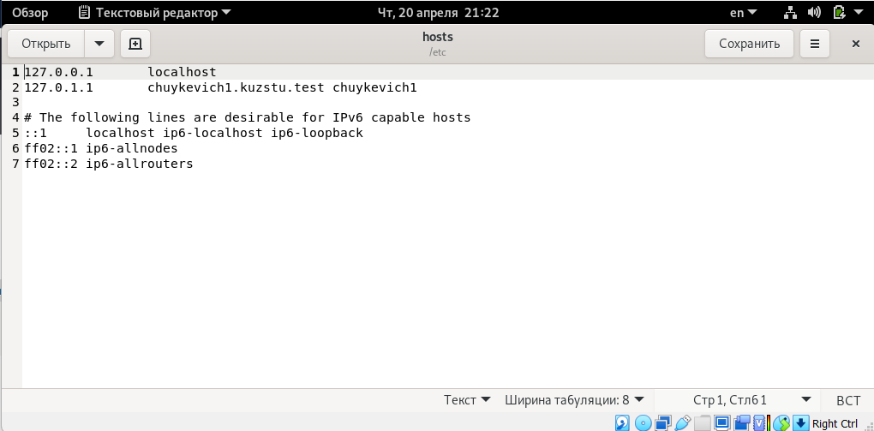

* **Вносим доп.запись с фамилией**

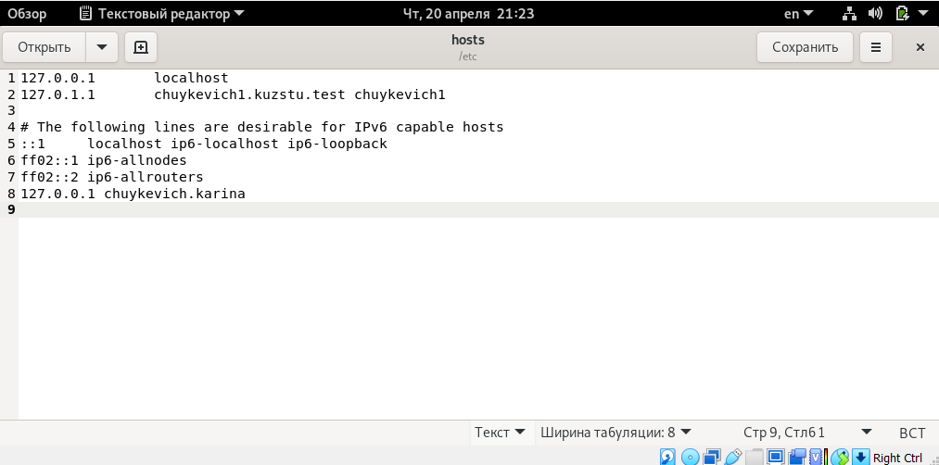

* **Проверяем ping**

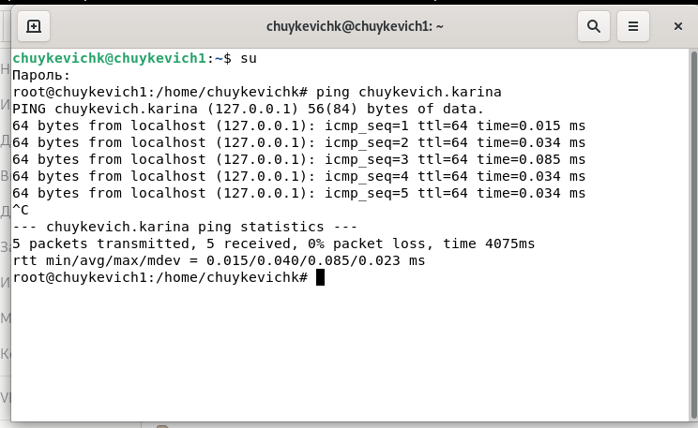

**Настройка экрана входа в систему**

* **Зайдем в каталог usr/share/backgrounds/ghome**

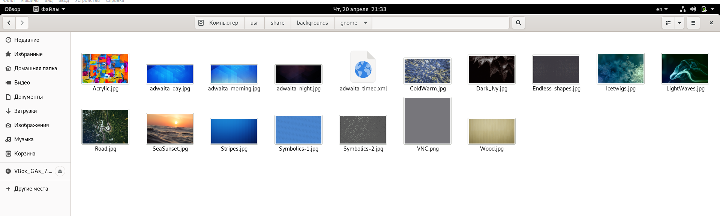

* **Скриншот окна входа в систему**

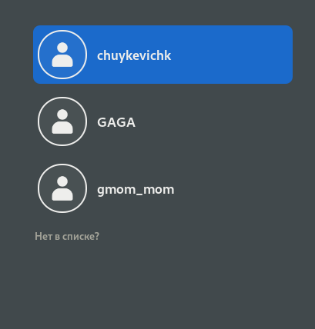

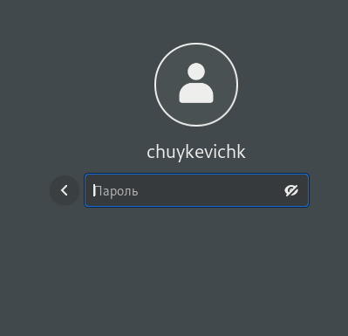

* **Cкачиваем LightDM**
* **Открывает файл lightdm-gtk-greeter.conf в текстовом редакторе**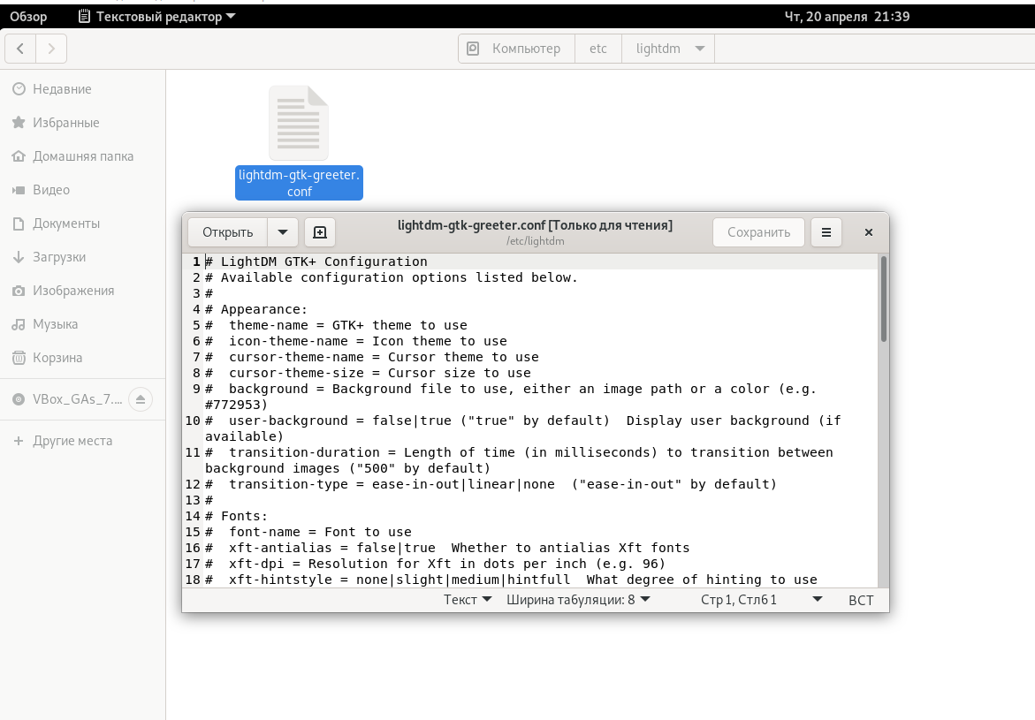
* **Поставим выбранную картинку на обои**

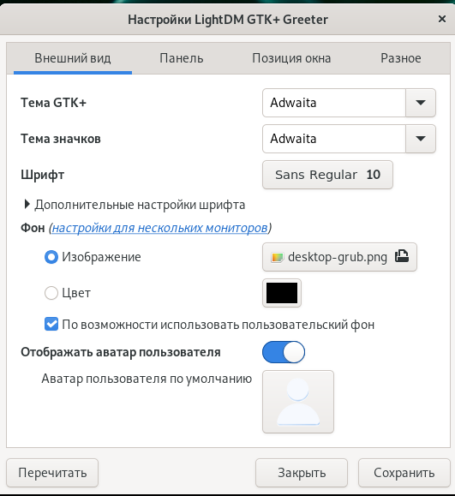

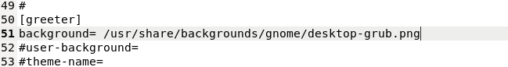

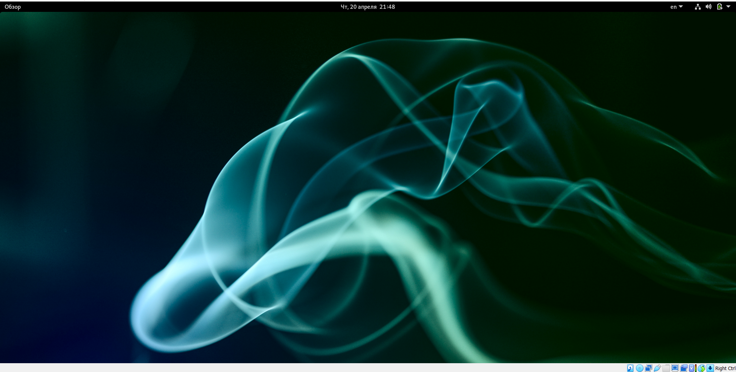

**Установка Apache2**

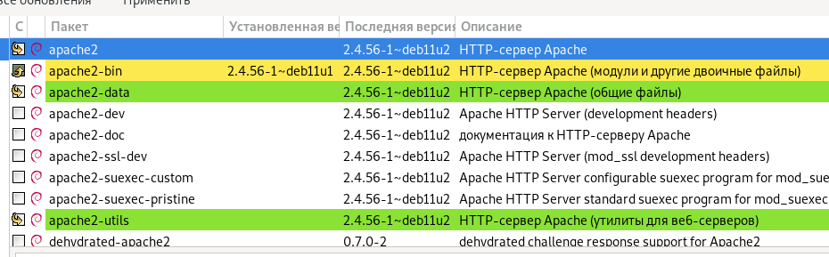

* **Настройка**

В каталоге sites-avaible изменили файл и создали его копию.

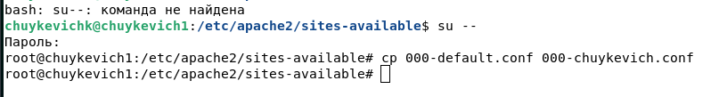

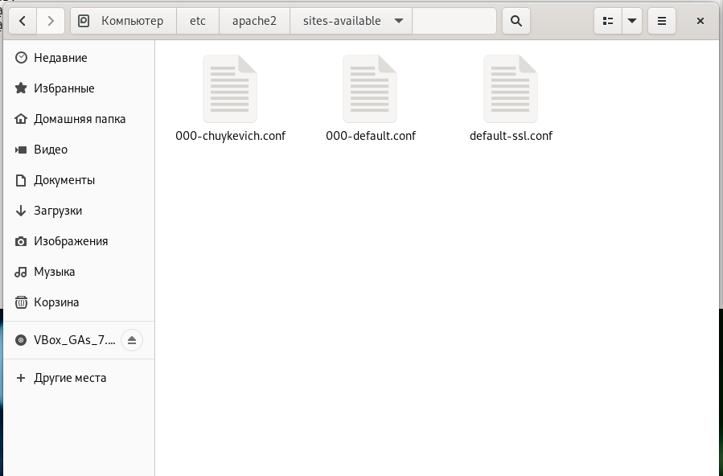

В нем отредактировали параметр ServerName на chuykevich.karina ,DocumentRoot на папку var/www/html1

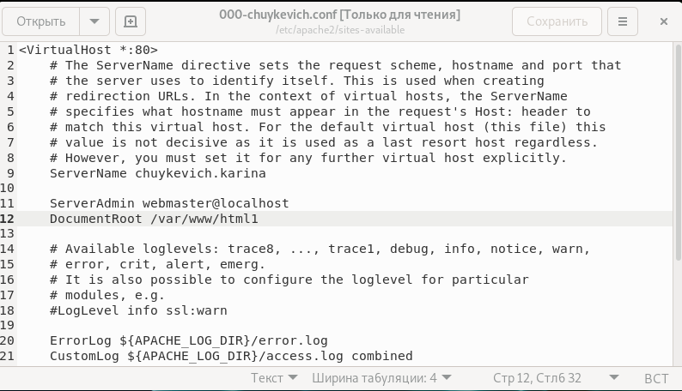

Создаем папку html1

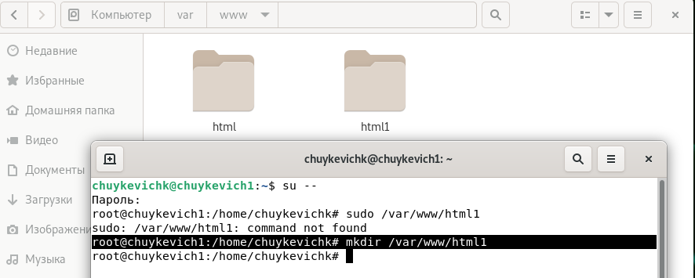

Создадим html файл, содержащий фамилию и группу.

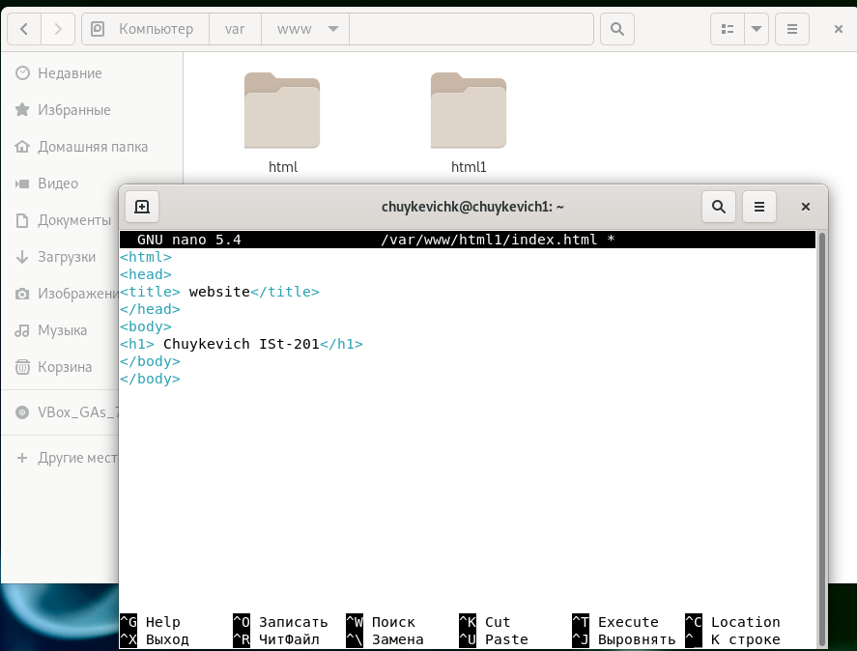

Создадим символическую ссылку в sites-enabled

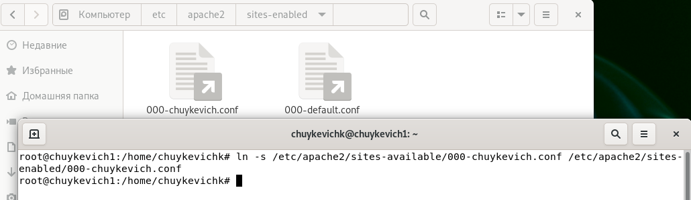

Проверяем работоспособность сайта

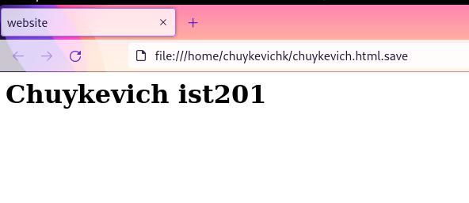

Windows 7

Практическая №1

Подготовка VirtualBox

1. Задала имя и путь к образу ISO-файла

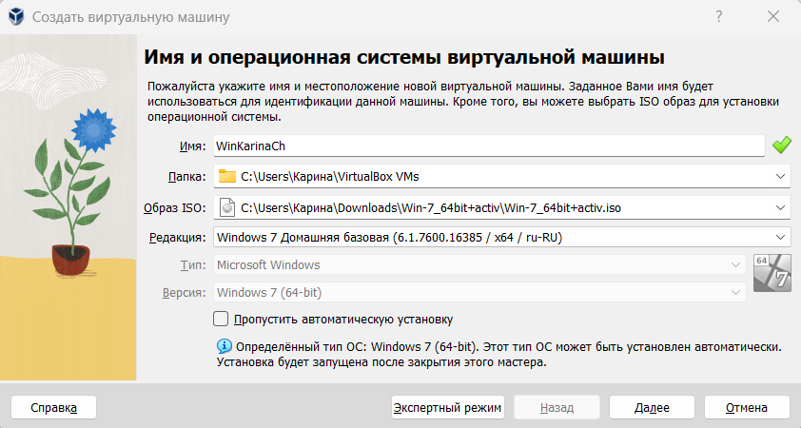

1. Установила имя пользователя и пароль

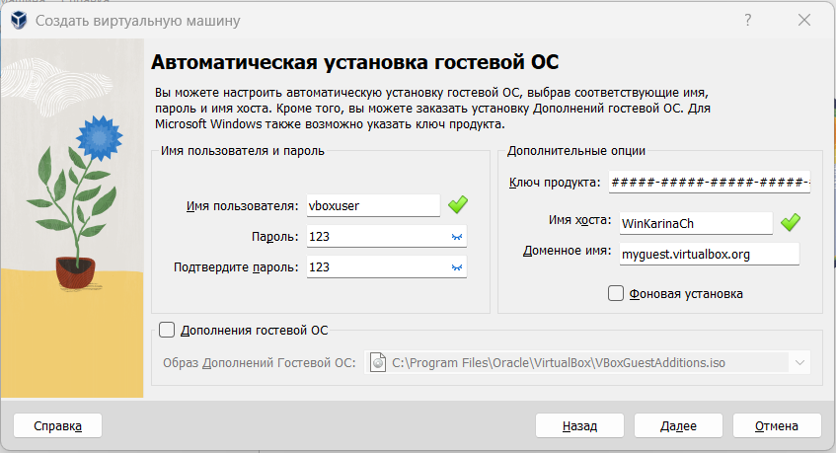

1. Задала количество памяти

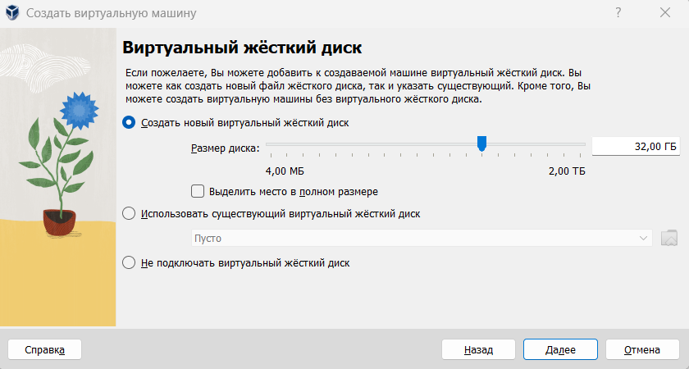

1. Скриншот созданной машины

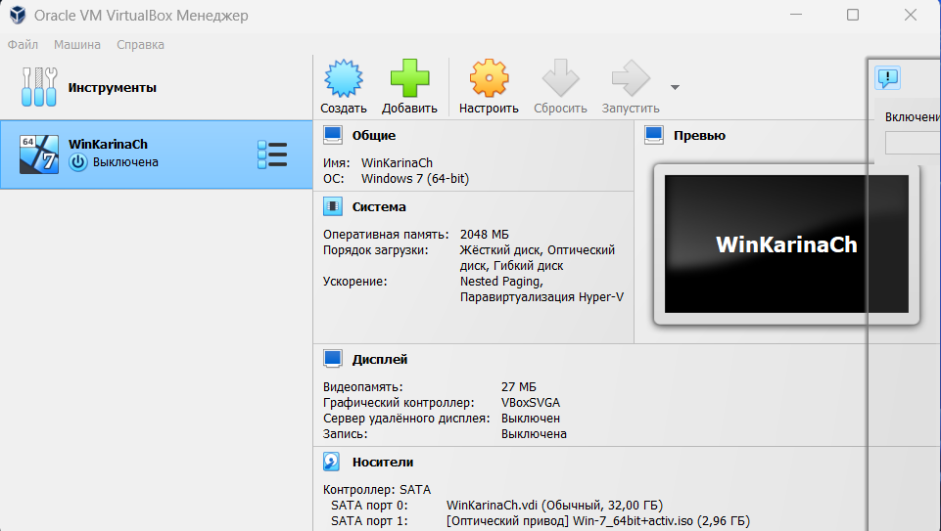

Практическая работы №2

Установка Windows 7 на виртуальную машину

1. Скриншот установленной системы, в которую выполнен вход.

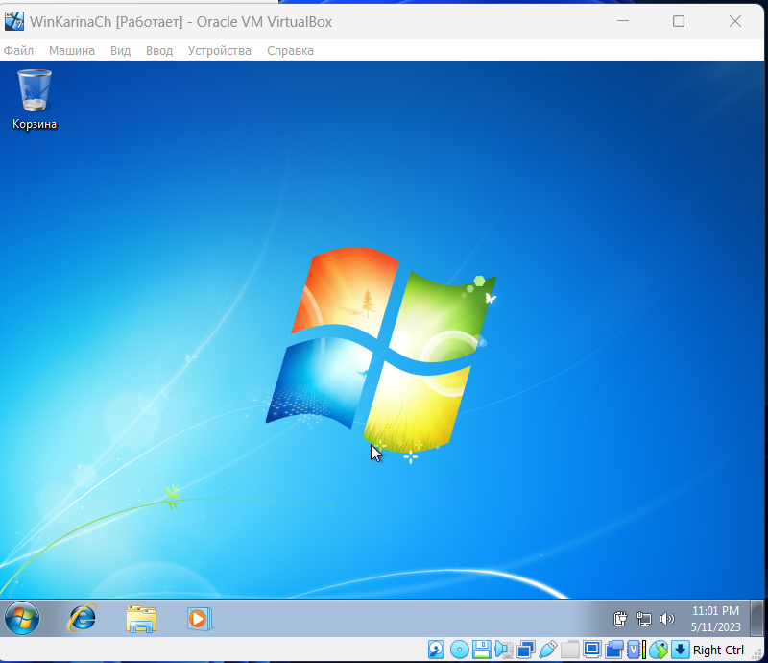

Практическая работы №3

Базовые возможности командной строки

1. Откроем cmd от имени администратора

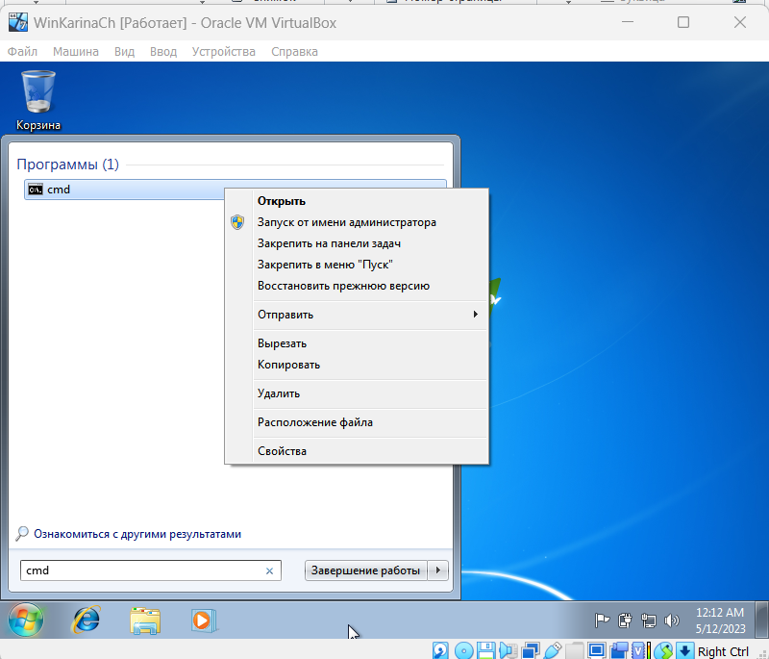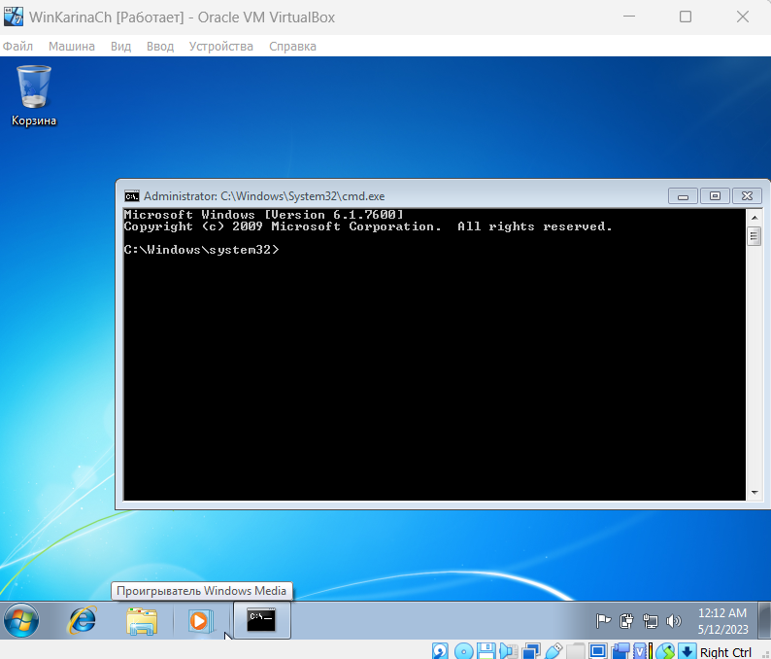2. Протестируем 7 команд

* Блокнот:

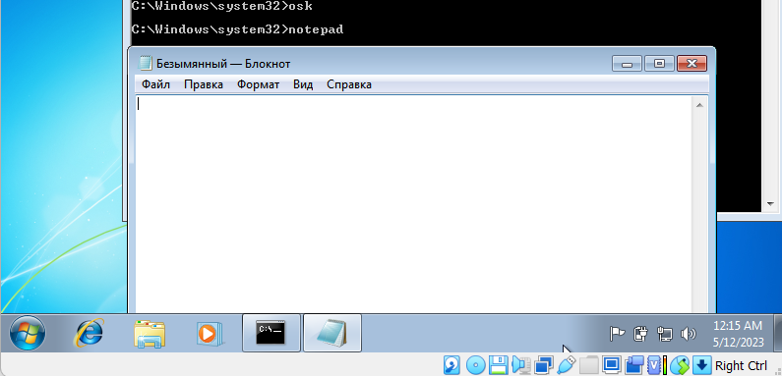

* Экранная клавиатура:

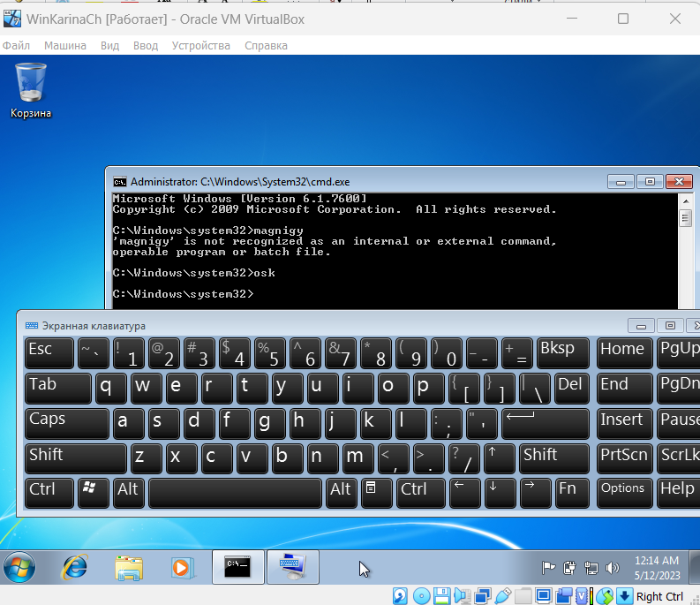

* Paint

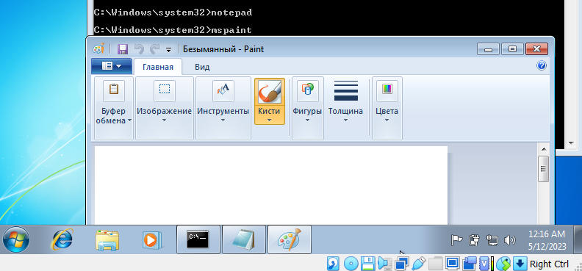

* Калькулятор

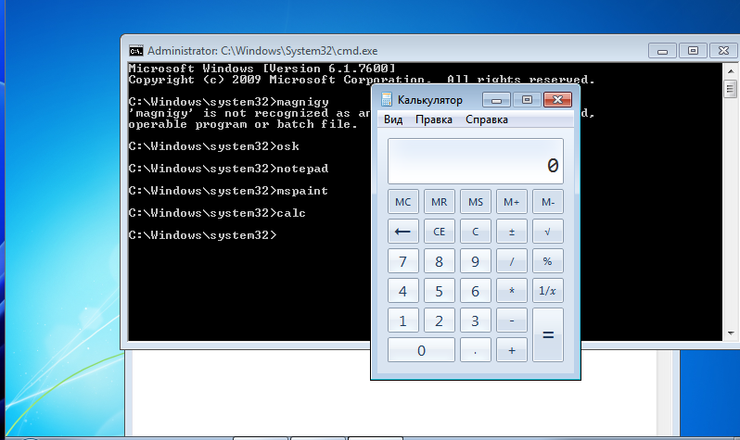

* Редактор реестра

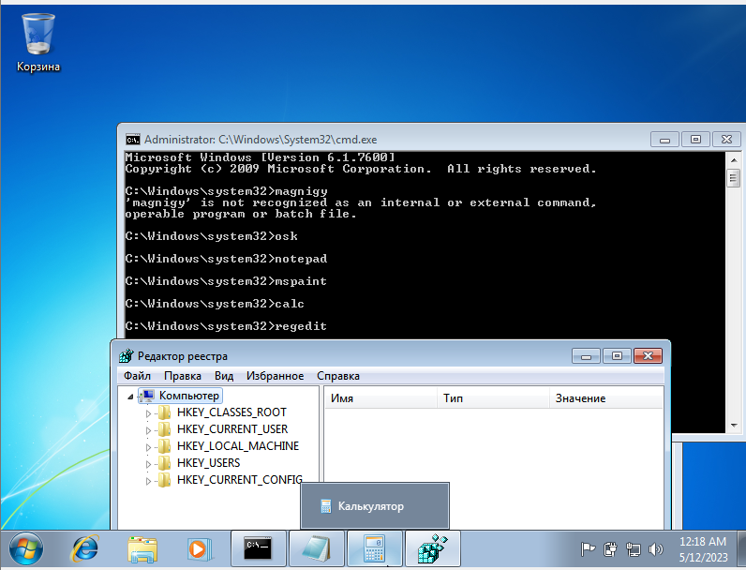

* Свойства мыши

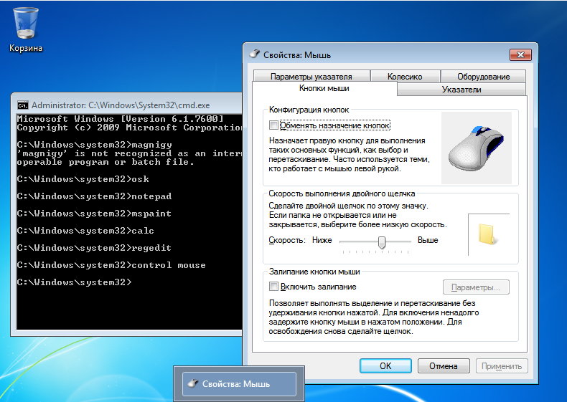

Практическая работы №4

**Работа в режиме командной строки**

1. Изменила свойства командной строки: размер , тип шрифта, размер окна

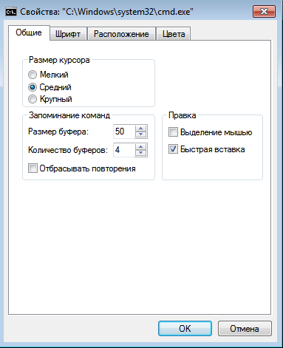

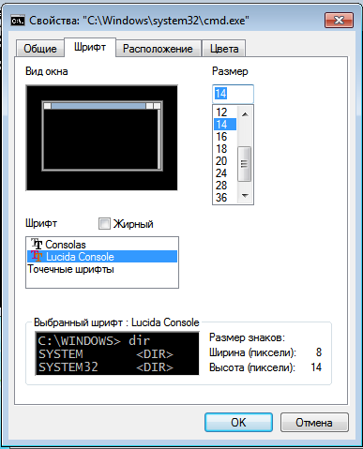

1. Ознакомилась с перечнем программ,используя справочную систему: команда Help

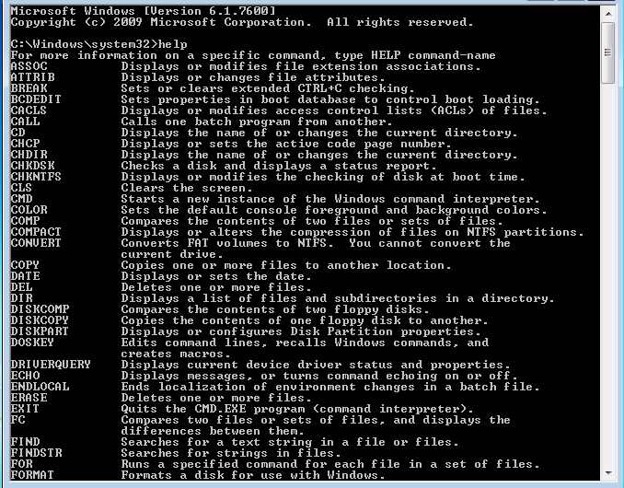

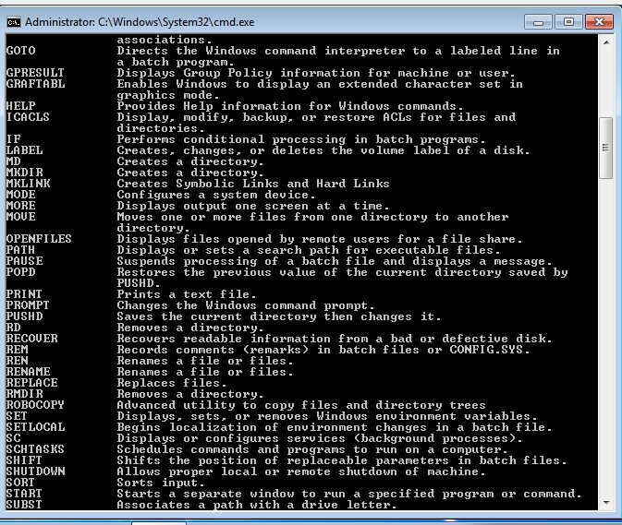

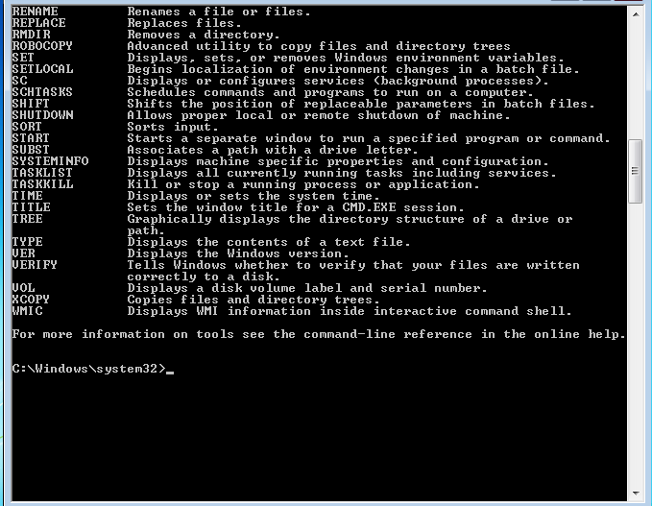

1. C помощью команды Сolor изменила цвет текста

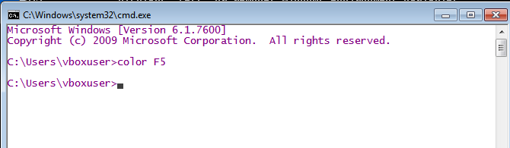

1. Просмотрела содержимое корневого каталога рабочего стола

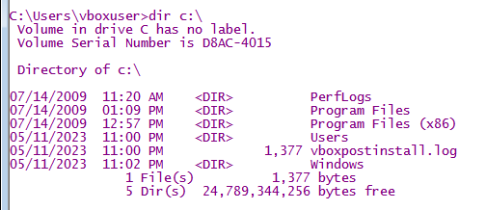

1. Вывела скрытые файлы каталога С:\Windows.dir /ah c:\

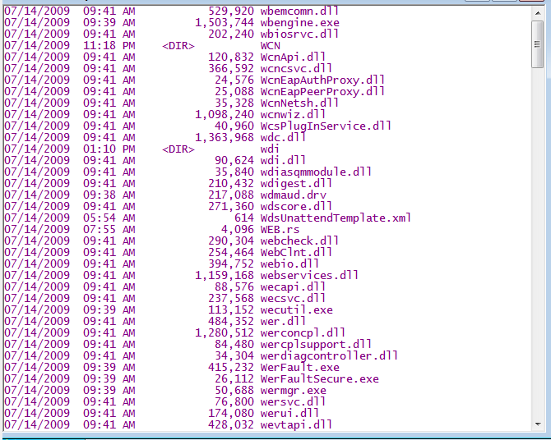

1. Часть дерева каталога С

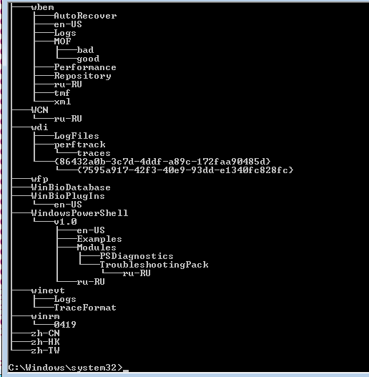

1. Содержимое корневого каталога диска С, результат сортирован по размеру

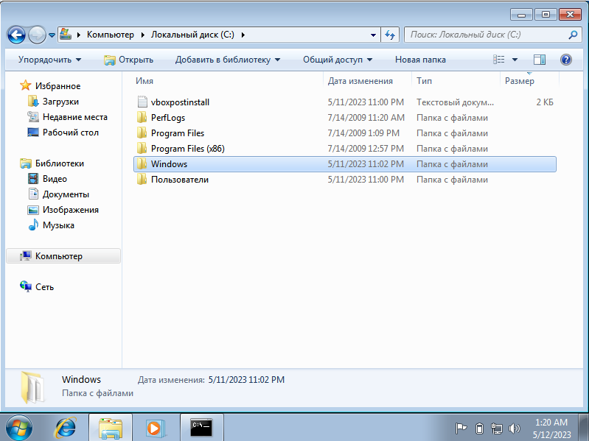

1. Содержимое каталога Windows диска C, результат отсортировала по дате и времени

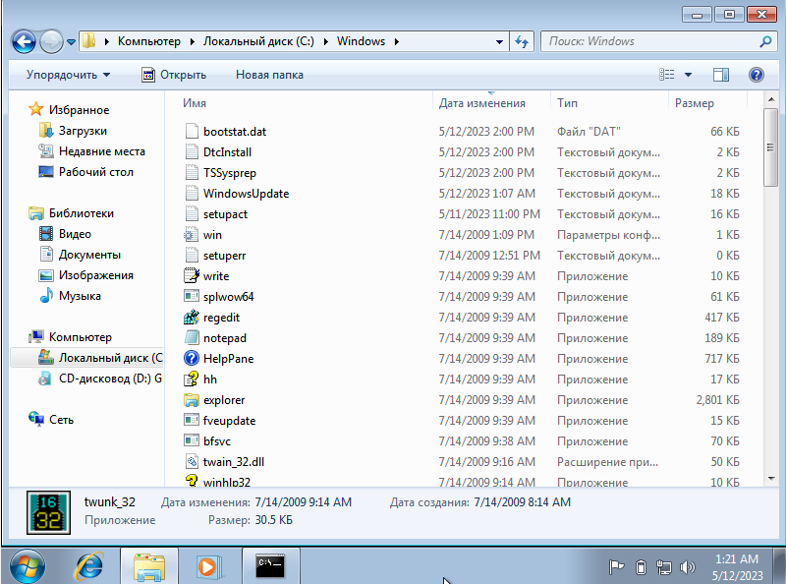

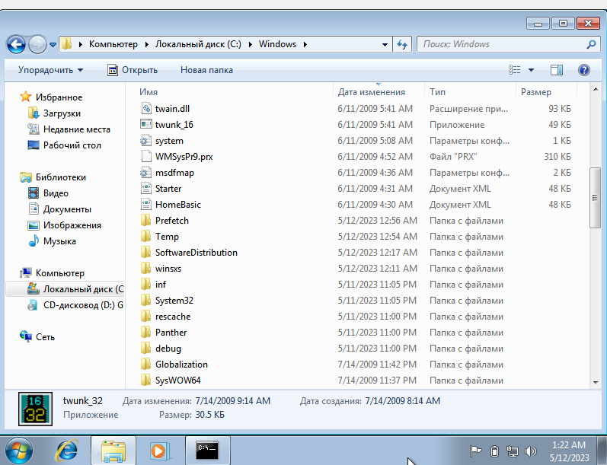

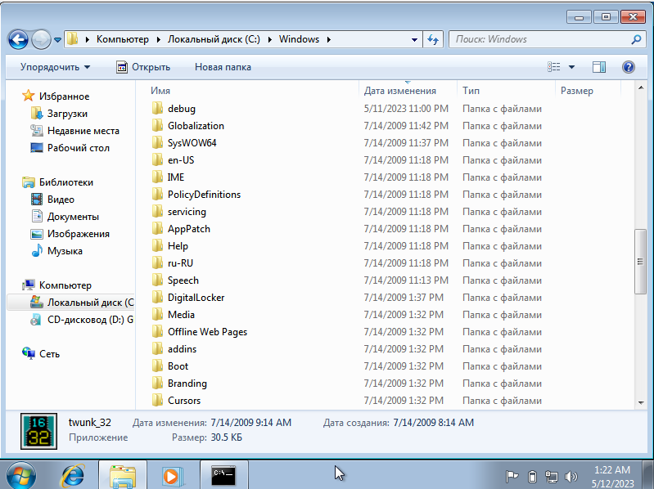

1. В корневом каталоге рабочего диска создали новый каталог, именем которого является фамилия

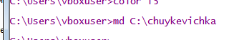

1. В новом каталоге создали структуру каталогов Имя\Отчество с помощью одной команды



1. В новом каталоге создали файлы fam.txt, name.txt, otchestvo.txt. Содержимым файлов является фамилия, имя, отчество

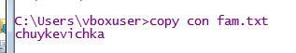

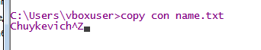

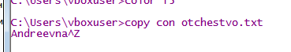

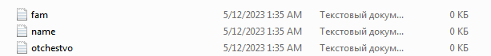

1. В том же каталоге создали файл fio.docx, содержимое которого фамилия

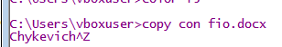

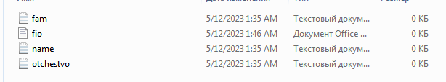

1. Объединили файлы fam.txt, name.txt, otchestvo.txt в файл fio.txt

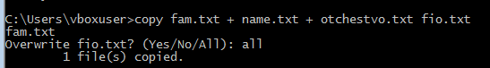

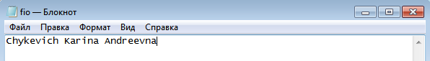

1. Содержимое текстового файла fio.text

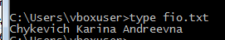

1. В корневом диалоге рабочего диска создала новый каталог

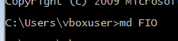

1. Скопировала в каталог FIO файлы name.txt, otchestvo.txt

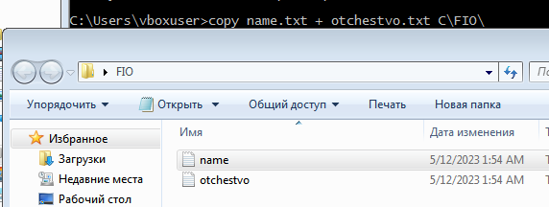

1. Переместила в каталог FIO файл fio.txt

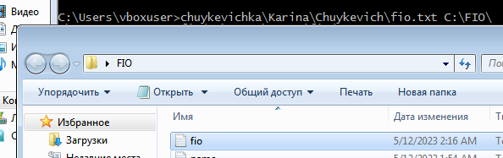

1. Для файла fio.txt установила атрибут «Только чтение»

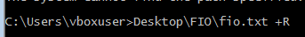

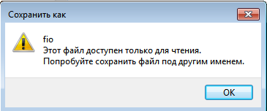

19.Удалила атрибут



1. Переименовала файл fio.txt в myfio.txt



1. Из каталога Имя\Отчество удалила файлы name.txt, otchestvo.txt

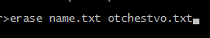

1. Удалила каталог с именем Отчество



1. Вывела информацию об операционной системе и конфигурации компьютера

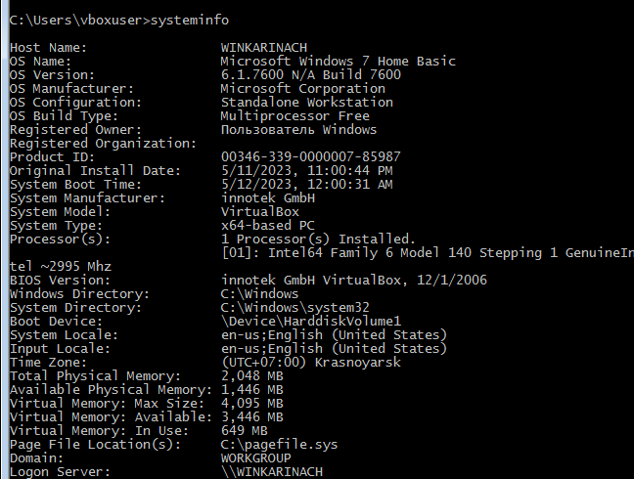

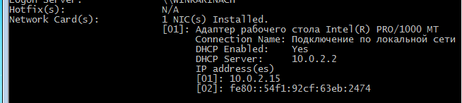

1. Просмотрела сведения и версию OC Windows

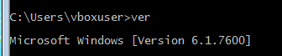

1. Изменила приглашение cmd на «HELLO». Type your command»

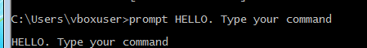

1. Восстановила приглашение командной строки

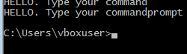

Практическая работы №5

Учетные записи пользователей

Настройка учетных записей

1. Создала три учетных записи(Karina,KarinaCH,KarinaChuykevich),установила пароли.

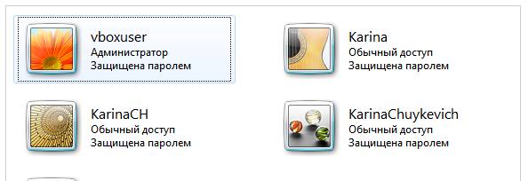

1. Просмотрела свойства каждой созданной записи.

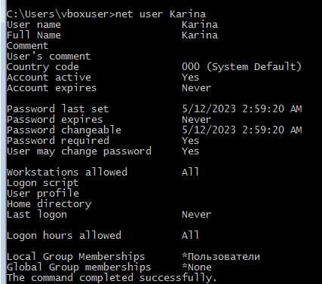

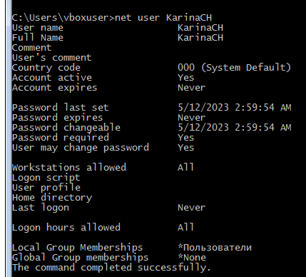

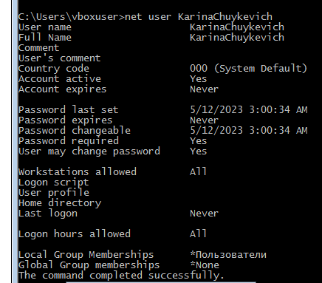

Ограничение срока действия учетной записи и времени работы пользователей

1. Установила срок действия учетной записи Karina до 16 мая 2023 года
2. Установила для первого пользователя ограничение по времени



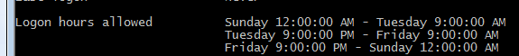

1. Установила для второго пользователя ограничение по времени

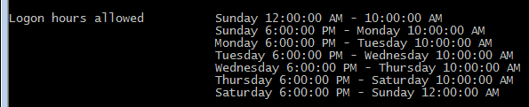

1. Установила для третьего пользователя ограничение по времени



1. Проверка работоспособности

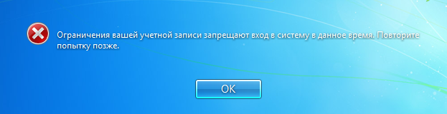

Практическая работа №6

Вход в систему

Сделала обязательным нажатие комбинации клавиш «Ctrl + Alt + Del» для перехода к окну регистрации

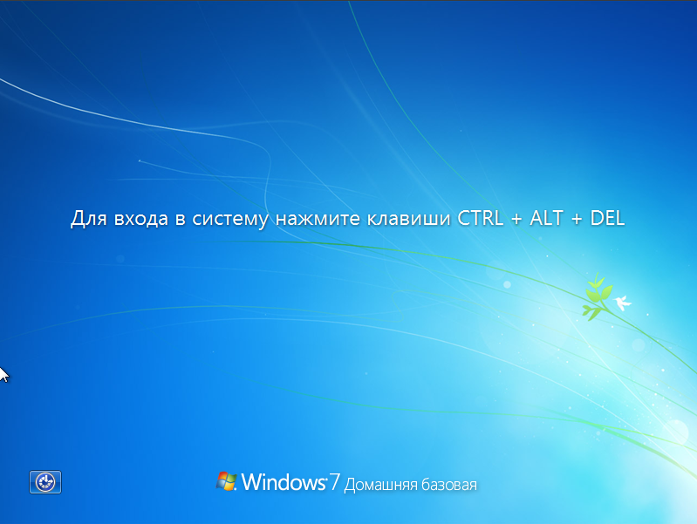

Практическая работы №7

Реестр

1. Создала новый раздел new section в ветви реестра «HKEY_CURRENT_USER\Software\»

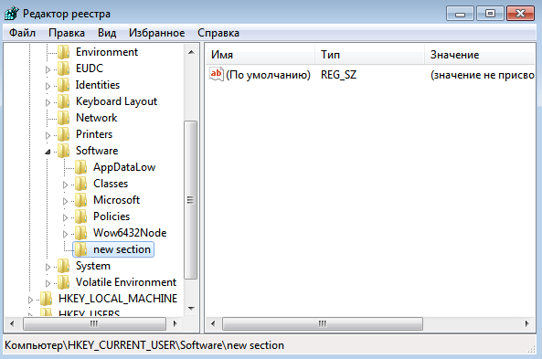

1. Последовательно создала пять параметров различных типов: «Строковый параметр», «Двоичный параметр», «Параметр DWORD», «Мультистроковый параметр», «Расширяемый строковый параметр».

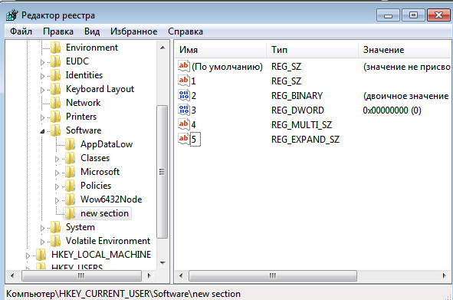

1. Установила права доступа к новому разделу:

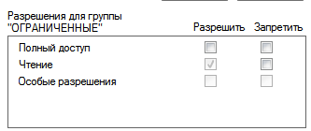

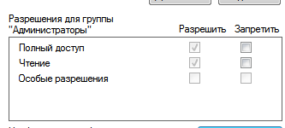

1. В меню выбрала команду «Файл» – «Экспорт» и создали копию нового раздела в текстовом файле

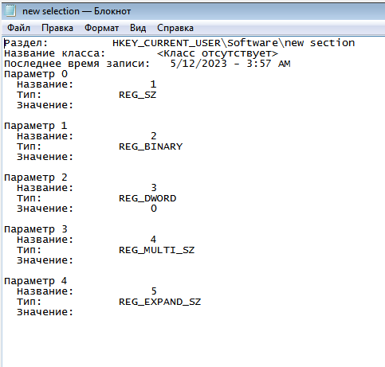

1. При помощи команды «Правка» – «Найти» нашли в реестре созданный нами раздел

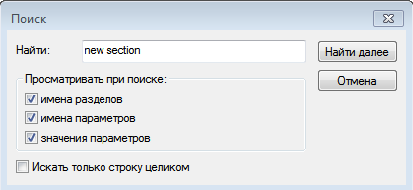

1. Нашла раздел Microsoft

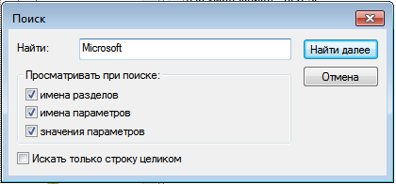

Практическая работа №8

# Настройка и контроль виртуальной памяти в ОС Windows

Быстродействие системы :

1. Открыли окно параметров быстродействия, выбрала значение по умолчанию

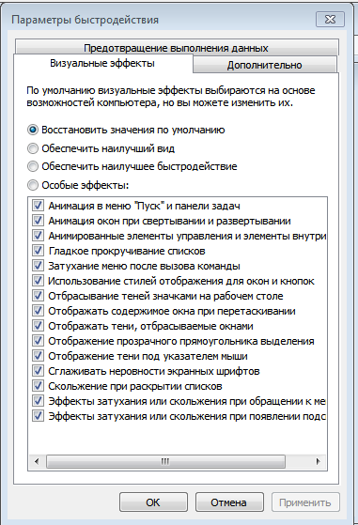

Очистка дисков

Вызвала диалоговое окно свойств диска и перешла на вкладку *сервис*.

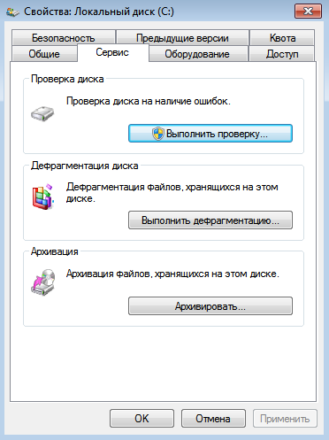

Файл подкачки :

1. Меняем исходный размер виртуальной памяти на 3071МБ, а максимальный на 6142

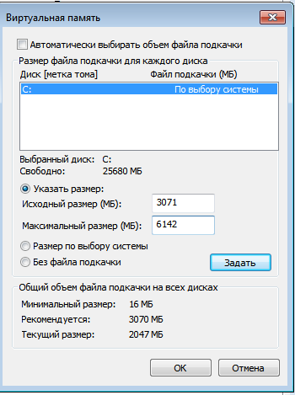

Практическая работа №10

Установка Apache на Windows

1. Скачиваем Apache и библиотеку x64
2. Устанавливаем библиотеку
3. C помощью командной строки создали на локальном диске C папку Server, в которой создали папку bin и папку data

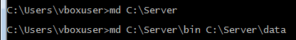

1. В папке data создали папку DB и папку htdocs



1. В htdocs создали файл “Сайт_номер1.html” и записали фамилию и имя с группой



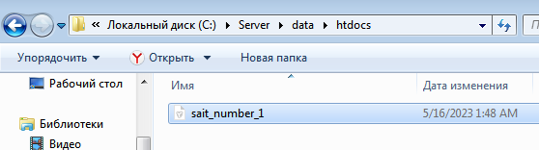

1. Распаковали архив в C:\Server\bin\

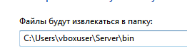

1. Переходим в каталог **c:\Server\bin\Apache24\conf\** и открываем файл **httpd.conf** текстовым редактором и заменяем ряд строк:

-Define SRVROOT на “C:/Server/bin/Apache24”



-Меняем ServerName на localhost и убираем #



-В строчке **#LoadModule rewrite_module modules/mod_rewrite.so** убрать#



-Меняем AllowOverride none на AllowOverride all

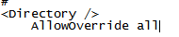

-Меняем **DocumentRoot “${SRVROOT}/htdocs”** На **DocumentRoot “C:/Server/data/htdocs”**



**-**Меняем **<Directory "${SRVROOT}/htdocs">** На **<Directory "c:/Server/data/htdocs">**



-Меняем DirectoryIndex index.html на DirectoryIndex index.htm

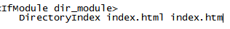

1. В командной строке пишем C:\Server\bin\Apache24\bin\httpd.exe -k install

После вводим команду c:\Server\bin\Apache24\bin\httpd.exe -k start

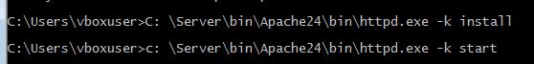

1. Проверка сайта



